КУРСОВАЯ РАБОТА

По дисциплине Методы и средства проектирования информационных
систем и технологий__________________________________________________

Студента
(фамилия, имя, отчество)

На тему: Проектирование приложения для работы с базой данных
___________________________________________________________

Автор работы:
___________________
(ФИО,группа) (подпись)

Научный руководитель:

___________________
(ученая степень, звание, ФИО) (подпись)

Дата сдачи:
«____»______________2018г.

Дата защиты:
«____»_____________2018г.

Оценка: __________________

Новосибирск, 2018

Оглавление
Оглавление 2
Организация проведения курсового проекта 3
Цель курсовой работы 3
Описание предметной области 3
ВЫПОЛНЕНИЕ КУРСОВОГО ПРОЕКТА 4
1.КОНЦЕПТУАЛЬНОЕ ПРОЕКТИРОВАНИЕ 4
Этапы создания концептуального проекта БД: 4
2. ЛОГИЧЕСКОЕ ПРОЕКТИРОВАНИЕ 7
3. ФИЗИЧЕСКОЕ ПРОЕКТИРОВАНИЕ 10
Реализация задач средствами приложения 12
0.Вид главной формы и ссылки на дочерние 12
1.Работа со справочником Самолёты 12
2.Работа со справочником Авиакомпании 14
3.Работа со справочником клиенты 14
4. Работа со справочником Города 16
5. Работа со справочником Периодичность 17
6. Работа со справочником Расписание 19
7. Добавление нового рейса (установка новой даты вылета на маршруте). 20
8. Добавление нового заказа 21
8. Добавление нового заказа 23
Код создания БД 25
Код приложения 25
0. Главная форма 25
1. Формы для Самолёты 26
2. Формы для Авиакомпании 29
3. Формы для Клиенты 31
4. Формы для Города 36
5. Формы для Период 39
6. Формы для Расписание 42
7. Формы для Билеты 45
8. Форма для Заказ 47
9. Форма вывода отчёта 50

Организация проведения курсового проекта

Цель курсовой работы
Спроектировать и создать базу данных для заданной в варианте предметной области. Создать приложение для работы с базой данных.

Описание предметной области
Предметная область: деятельность компании по продаже авиационных билетов.
Эта крупная компания занимается продажей билетов на пассажирские рейсы различных авиакомпаний в различных городах мира.
Самолёт следует из пункта А в пункт Б без остановок. Даты вылетов устанавливаются по периодичности вылетов в рейсе. По расписанию вылетов клиент может купить билет на определенный самолет, если присутствуют продажи на данную дату и в самолёте еще остались места. Клиенту выдается билет на самолёт.

ВЫПОЛНЕНИЕ КУРСОВОГО ПРОЕКТА

1.КОНЦЕПТУАЛЬНОЕ ПРОЕКТИРОВАНИЕ
Это конструирование модели предметной области предприятий, не зависящих от каких-либо условий реализации.

Этапы создания концептуального проекта БД:
- Создание концептуальной модели данных, исходя из представления предметной области каждого из типа пользователей.
- Определение типов сущностей.
- Определение типов связей.
- Определение атрибутов и связывание их с типами сущностей связями.
- Определение потенциальных, первичных, альтернативных ключей.
- Построение ER- диаграммы.
- Проверка модели на отсутствие избыточности.

Этап 1.1. Определение типов сущностей
Сущности | Описание сущности
Самолёт | Информация о самолете
Компания | Информация о компании-авиаперевозчике
Клиент | Информация о клиенте
Расписание | Информация о рейсе (начальная и конечная точка, время отправления, периодичность…)
Заказ | Информация о купленных билетах на рейс
Город | Список городов
Периодичность | Информация о днях вылета рейса

Этап 1.2. Определение типов связей
Тип сущности 1 | Кратность | Тип связи | Кратность | Тип сущности 2
Клиент | 1:1 | Оформляет | 1:* | Заказ
Расписание | 1:1 | Указывается | 1:* | Заказ
Авиакомпания | 1:1 | Описывает | 1:* | Расписание
Самолет | 1:1 | Описывает | 1:* | Расписание
Город | 0:2 | Содержится | 2:* | Расписание
Периодичность | 1:1 | Содержится | 1:* | Расписание

Этап 1.3. Определение атрибутов и связывание их с типом сущностей и связей
Самолёт (Ship)
Название | Имя | Тип | Размер | Ограничения
Код самолета | C_Ship | int |  | PK
Название | Name | Varchar | 50 | NOT NULL
Вместимость | Capacity | int |  | NOT NULL

Авиакомпания (Line)
Название | Имя | Тип | Размер | Ограничения
Код авиакомпании | C_Line | int |  | PK
Название авиакомпании | Name | Varchar | 50 | NOT NULL

Клиент (Client)
Название | Имя | Тип | Размер | Ограничения
Код клиента | C_Client | int |  | PK
Паспорт | Passport | Varchar | 10 | NOT NULL, unicue
Фамилия клиента | Fam | Varchar | 30 | NOT NULL
Имя клиента | Im | Varchar | 30 | NOT NULL
Отчество клиента | Otch | Varchar | 30 | NOT NULL
Дата рождения | Dr | Date |  | NOT NULL

Город (City)
Название | Имя | Тип | Размер | Ограничения
Код города | C_city | int |  | PK
Название города | Name | Varchar | 30 | NOT NULL

Периодичность (Period)
Название | Имя | Тип | Размер | Ограничения
Код периодичности | C_Period | int |  | PK
День недели | Wday | bit |  | PK

Расписание (Flight)
Название | Имя | Тип | Размер | Ограничения
Код рейса | C_Flight | int |  | PK
Время вылета | DepTime | Time |  | NOT NULL

Заказ (Сonsignment)
Название | Имя | Тип | Размер | Ограничения
Номер заказа | C_Cons | int |  | PK
Дата рейса | DepDate | Date |  | NOT NULL

Этап 1.4. Построение ER-Диаграммы

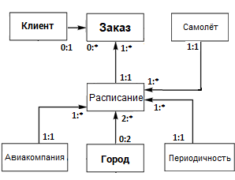

2. ЛОГИЧЕСКОЕ ПРОЕКТИРОВАНИЕ

Логическое проектирование базы данных - это конструирование информационной модели предприятия на основе существующих конкретных моделей данных, но без учёта используемой СУБД и прочих физических условий реализации. Рассмотрим базу данных как реляционную базу данных.
Необходимые процедуры:
- Устранение особенностей модели не совместимых с данной системой (необязательный этап)
- Определение набора отношений, т.е. таблиц исходя из структуры логической модели данных
- Проверка отношений с помощью правил нормализации
- Определение требований поддержки бизнес правил и целостности данных
Этап 2.1:
- Удаление двухсторонних связей многие ко многим. Двусторонних связей нет.
- Удаление рекурсивных связей. Рекурсивных связей нет.
- Удаление сложных связей. Сложных связей нет.
- Удаление многозначных атрибутов. Многозначных атрибутов нет.
- Проверка нормализации
Этап 2.2:
Первичные ключи некоторых сущностей переносятся в качестве внешних ключей в другие сущности.
Расписание
Периодичность
Расписание
Самолёт

Расписание
Авиакомпания

Расписание

Заказ

Расписание
(Город отправления)
Клиент

Расписание
(Город назначения)

Клиент

Заказ
Клиент

Самолёт (Ship)
Название | Имя | Тип | Размер | Ограничения
Код самолета | C_Ship | int |  | PK
Название | Name | Varchar | 50 | NOT NULL
Вместимость | Capacity | int |  | NOT NULL

Авиакомпания (Line)
Название | Имя | Тип | Размер | Ограничения
Код авиакомпании | C_Line | int |  | PK
Название авиакомпании | Name | Varchar | 50 | NOT NULL

Клиент (Client)
Название | Имя | Тип | Размер | Ограничения
Код клиента | C_Client | int |  | PK
Паспорт | Passport | Varchar | 10 | NOT NULL, unicue
Фамилия клиента | Fam | Varchar | 30 | NOT NULL
Имя клиента | Im | Varchar | 30 | NOT NULL
Отчество клиента | Otch | Varchar | 30 | NOT NULL
Дата рождения | Dr | Date |  | NOT NULL

Город (City)
Название | Имя | Тип | Размер | Ограничения
Код города | C_Сity | int |  | PK
Название города | Name | Varchar | 50 | NOT NULL

Периодичность (Period)
Название | Имя | Тип | Размер | Ограничения
Код периодичности | C_Period | int |  | PK
День недели | Wday | int |  | PK

Расписание (Flight)
Название | Имя | Тип | Размер | Ограничения
Код рейса | C_Flight | int |  | PK
Периодичность | C_Period | int |  | FK
Время вылета | DepTime | Time |  | NOT NULL
Город отправления | DepPoint | int |  | FK
Город назначения | DestPoint | int |  | FK
Тип самолета(Код самолёта) | C_Ship | int |  | FK
Код авиакомпании | C_Line | int |  | FK

Остаток билетов (Tickets)
Название | Имя | Тип | Размер | Ограничения
Код рейса | C_Flight | int |  | PK
Дата рейса | DepDate | Date |  | PK

Заказ (Сonsignment)
Название | Имя | Тип | Размер | Ограничения
Номер заказа | C_Cons | int |  | PK
Код рейса | C_Flight | int |  | FK
Дата рейса | DepDate | Date |  | NOT NULL
Клиент | C_Client | int |  | FK

Этап 2.4: (Бизнес-правила)
- Город отправления и назначения должны быть разными
- Нельзя добавить дату рейса раньше завтрашнего дня. Нельзя установить дату вылета вне выбранного расписания по рейсу.
- На каждом самолёте ограниченное число пассажирских мест

3. ФИЗИЧЕСКОЕ ПРОЕКТИРОВАНИЕ

Физическое проектирование базы данных - описание конкретной реализации базы данных, размещаемой во внешней памяти условий реализации.
Необходимые процедуры:
- Вычисляемые поля
- Вычисляемые таблицы
- Разворот таблиц с фиксированным значением одного из полей
- Триггеры и процедуры
- Создание представлений
Этап 3.1:
Вычисляемых полей нет
Создадим вычисляемое поле в таблице Остаток от билетов. После покупки билета происходит перерасчет доступных для покупки билетов на выбранный рейс в выбранную дату.
Остаток билетов (Tickets)
Название | Имя | Тип | Размер | Ограничения
Код рейса | C_Flight | int |  | PK
Дата рейса | DepDate | Date |  | PK
Кол-во проданных билетов | Tickets_cnt | int
Кол-во оставшихся билетов | Tickets_cnt0 | int

Этап 3.2:
Вычисляемых таблиц нет.
Этап 3.3:
Таблиц с фиксированным значением полей нет

Итоговая диаграмма после создания таблиц:

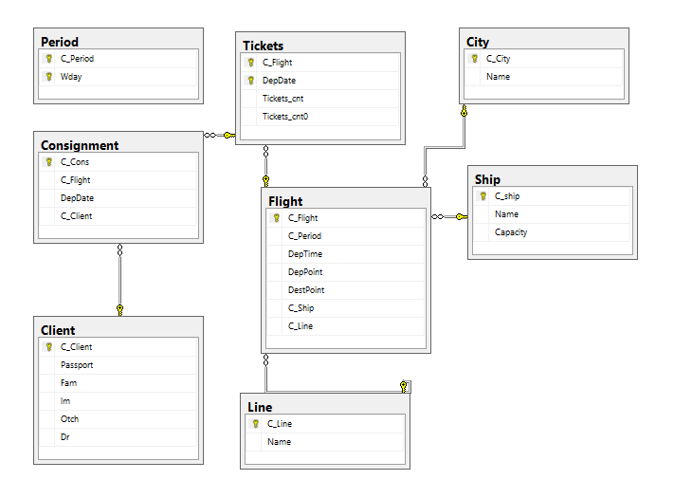

Реализация задач средствами приложения

0.Вид главной формы и ссылки на дочерние

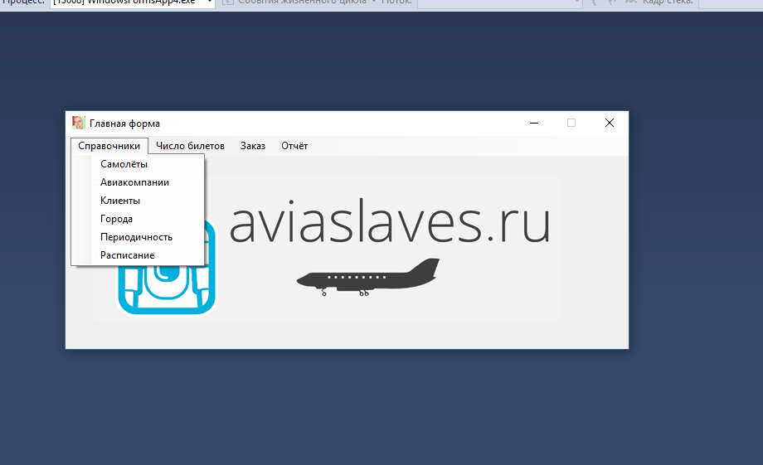

1.Работа со справочником Самолёты

Заполненный справочник
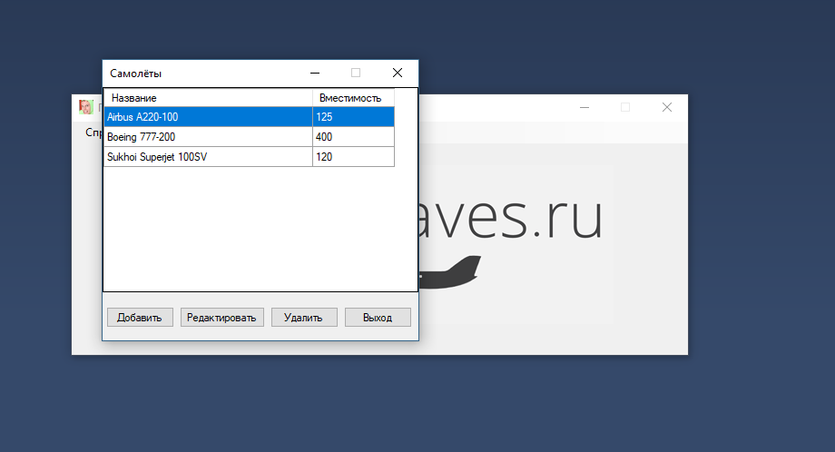

Добавление новой записи. Попытка внесения во вместимость самолёта не число
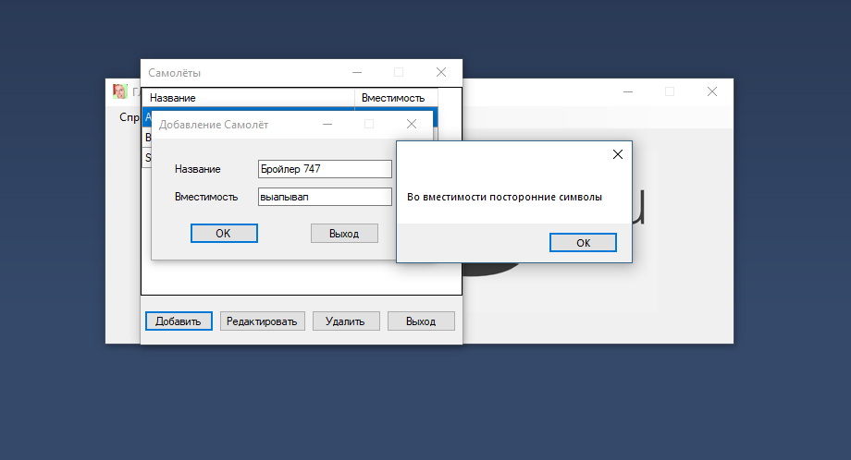

Попытка внесения во вместимость числа, меньше 1
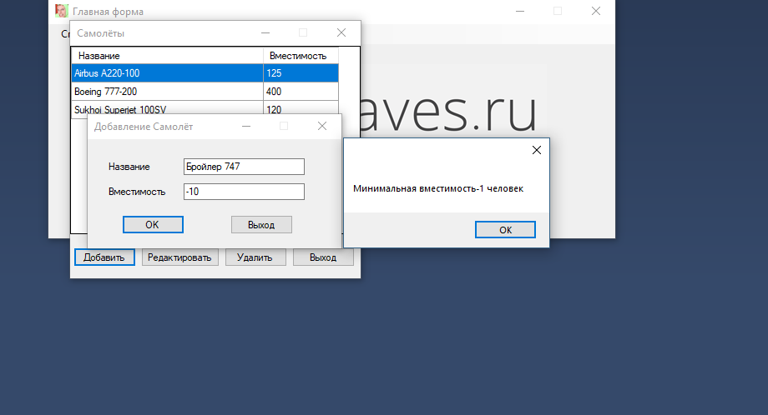

Успешное добавление новой записи в справочник Самолёты
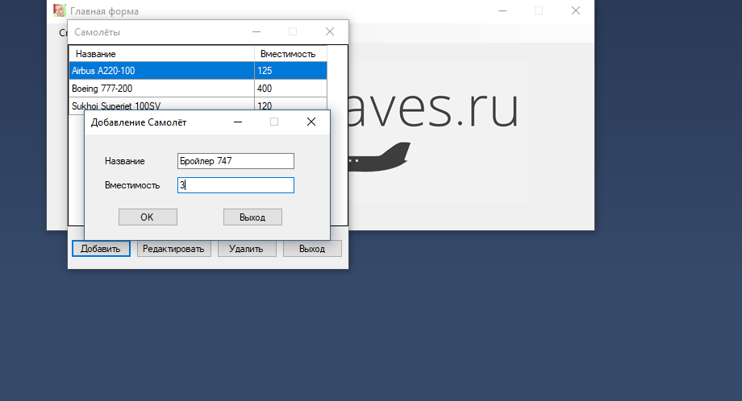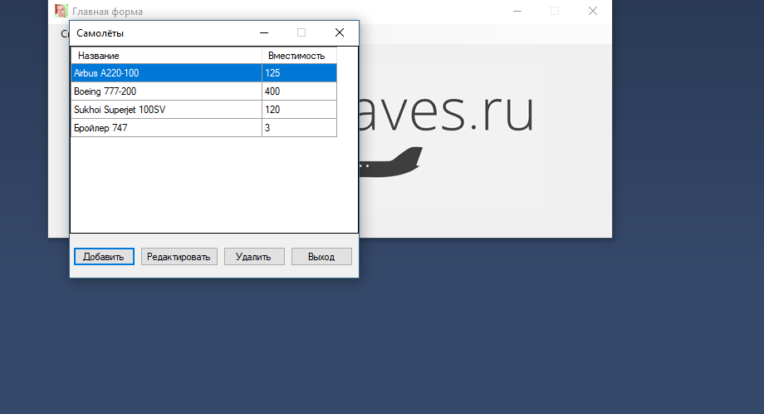

Успешное редактирование записи в справочнике Самолёты
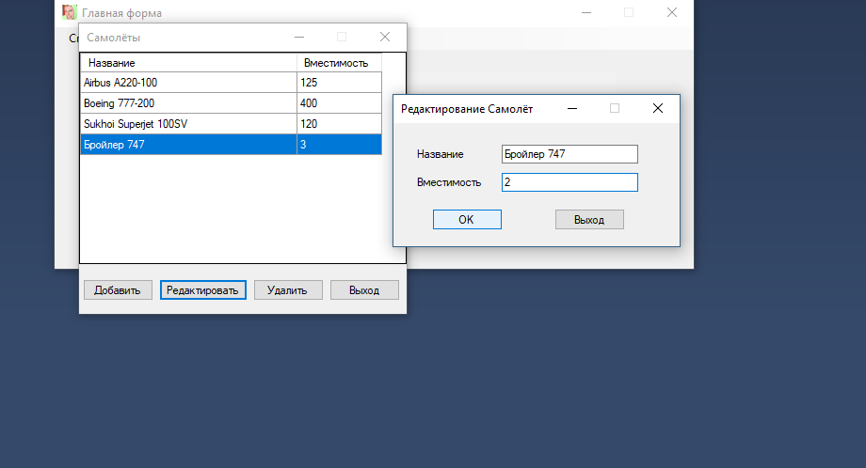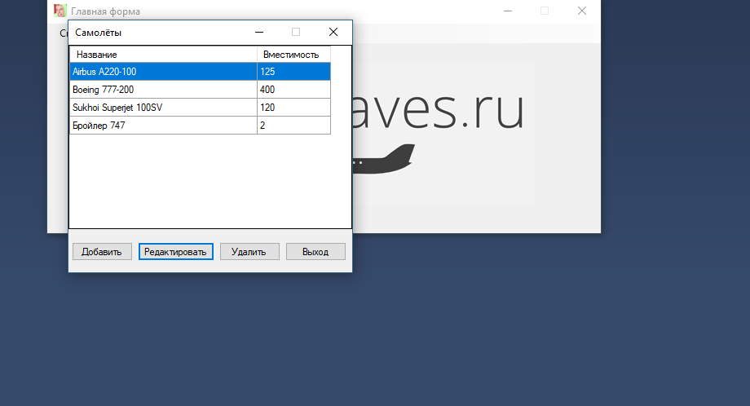

Успешное удаление записи из справочника Самолёты
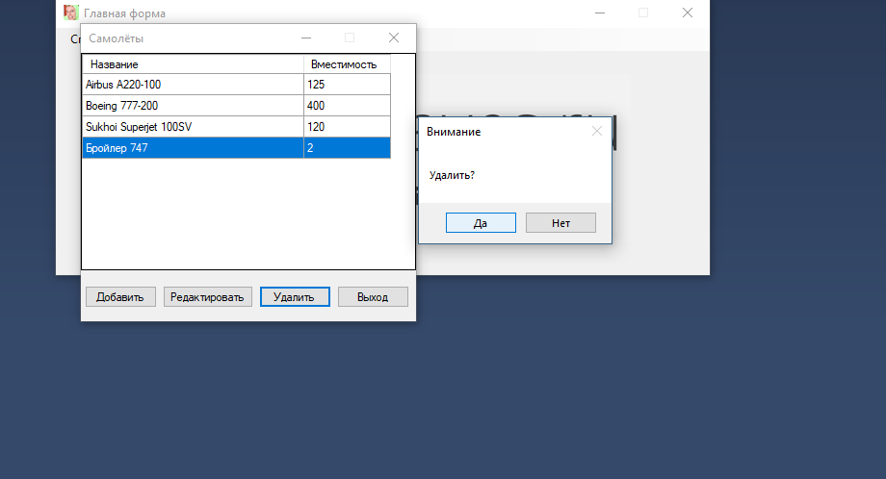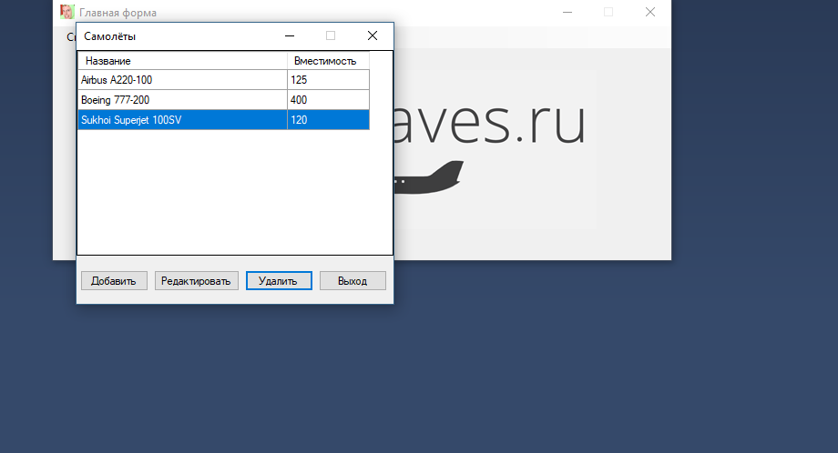

2.Работа со справочником Авиакомпании

Заполненный справочник
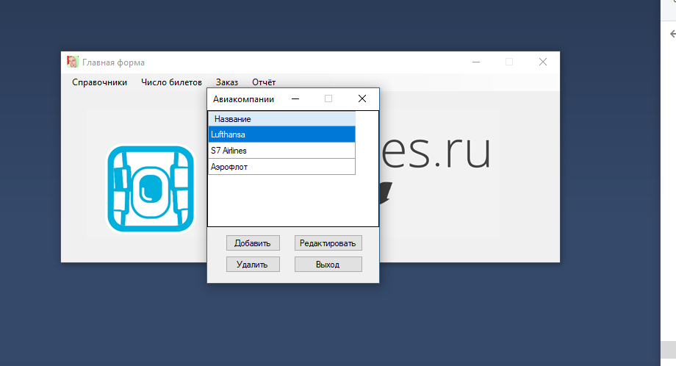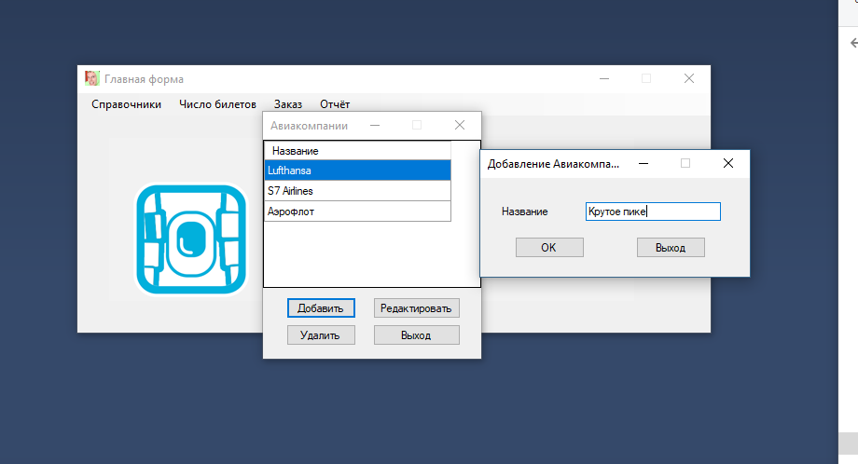

3.Работа со справочником клиенты
Вид справочника
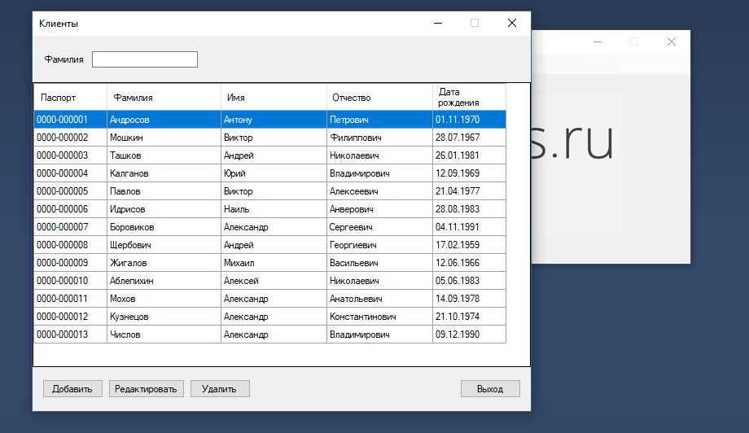

Применение фильтрации списка клиентов по фамилии. Введена строчная буква “А”.
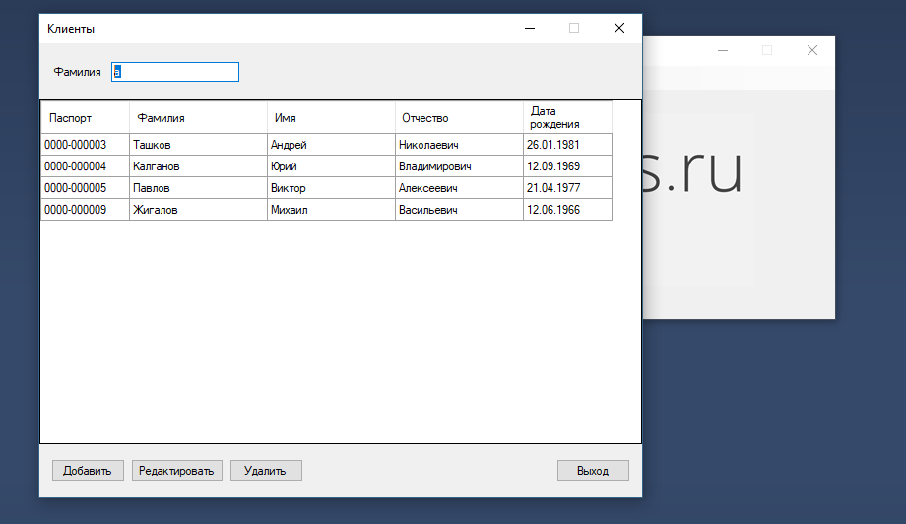
Применение фильтрации списка клиентов по фамилии. Введена прописная буква “А”.
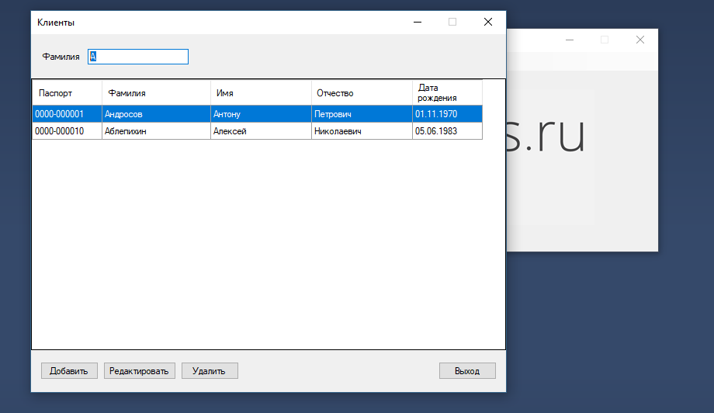

Попытка добавить нового клиента с незаполненными полями
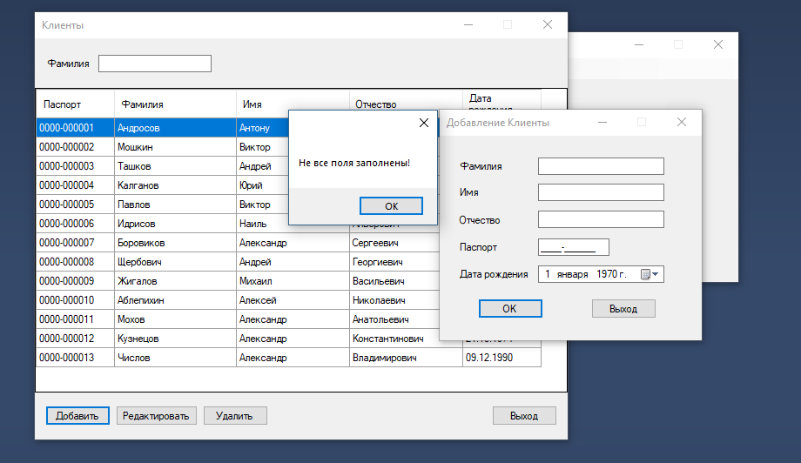

Попытка добавить нового клиента с номером паспорта, который уже указан в справочнике у другого клиента
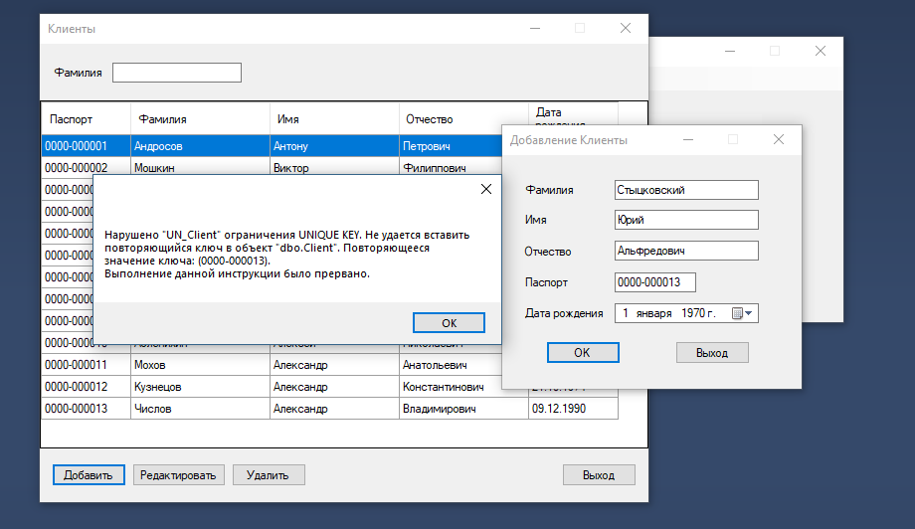
Успешное добавление нового клиента
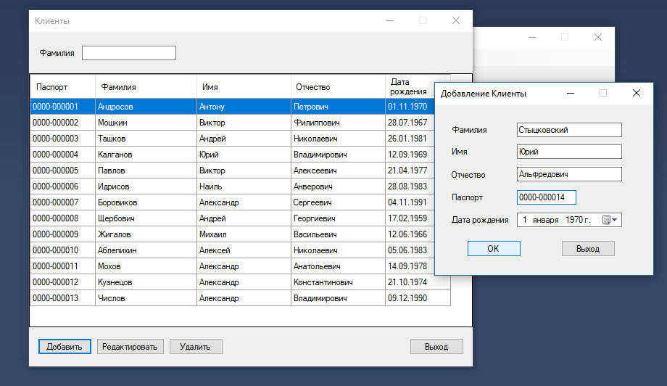
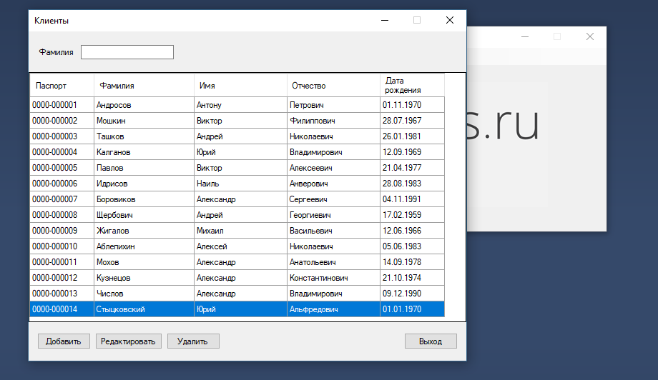

Попытка удалить клиента, который хотя-бы раз воспользовался услугами компании.
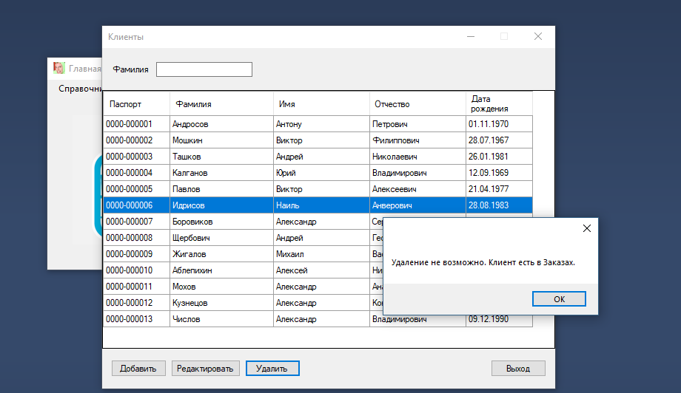

4. Работа со справочником Города
Вид справочника. Управление аналогично справочнику Самолёты и Авиакомпании
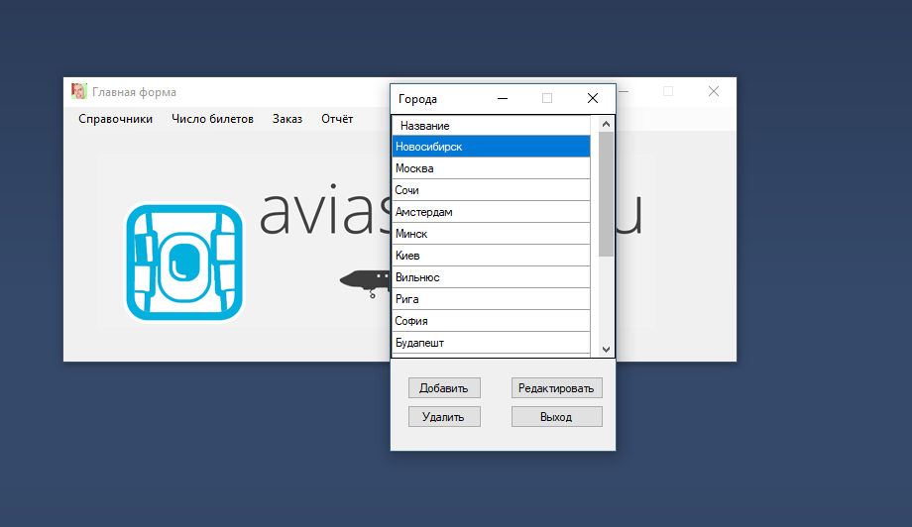

5. Работа со справочником Периодичность
Вид справочника
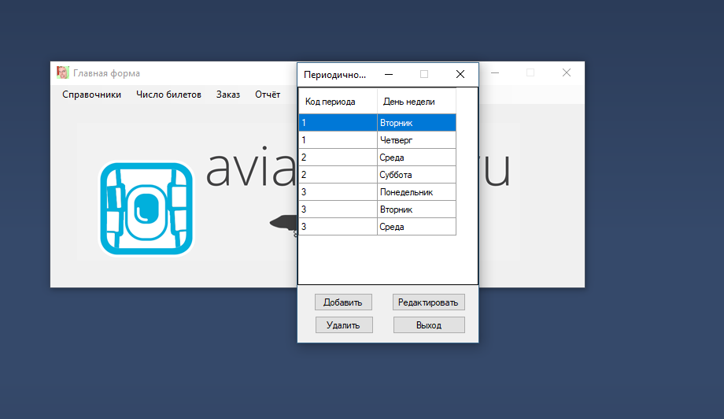
Добавление новой периодичности, код должен быть больше 0. Код задаётся самостоятельно. В один код можно добавить один или несколько дней недели, по которым будет формироваться расписание
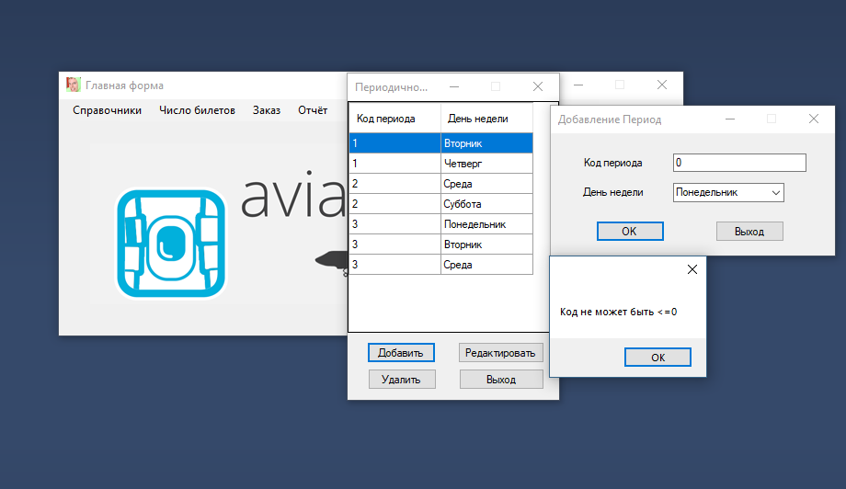

Выбор дня недели для добавления к новому коду периодичности
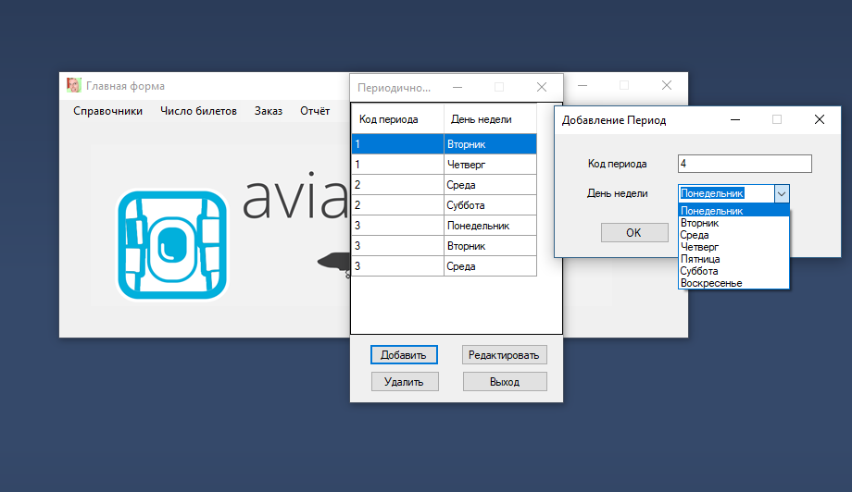
Успешно добавлен новый день недели с новым кодом периодичности
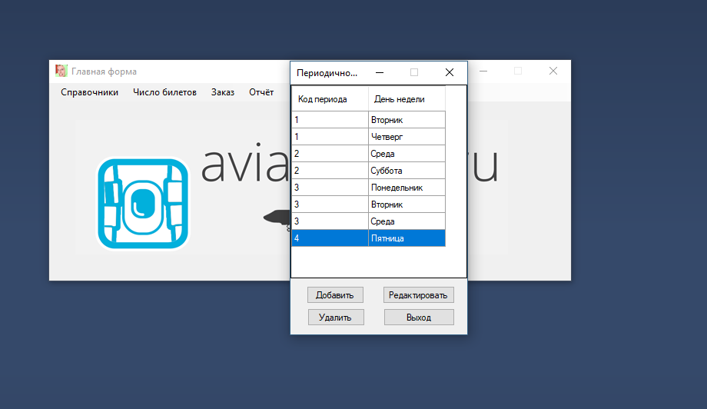

Редактирование существующего дня недели. Меняем с пятницы на вторник
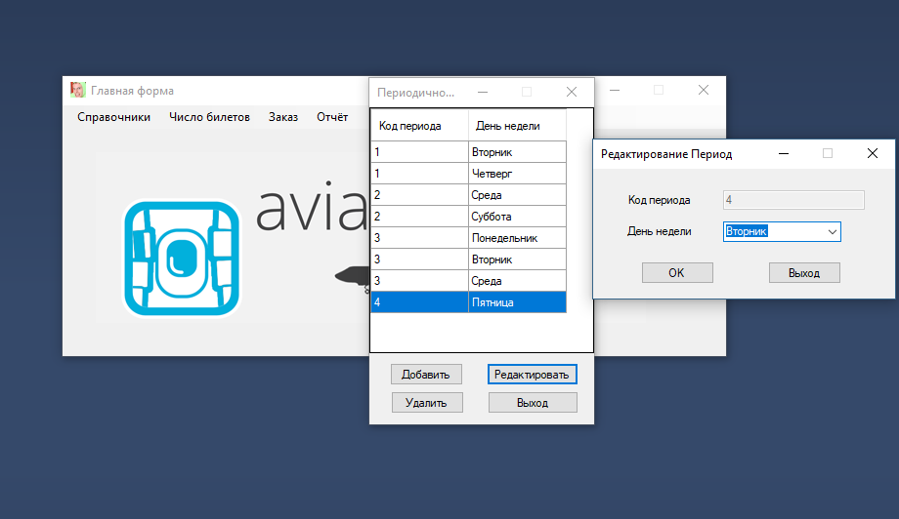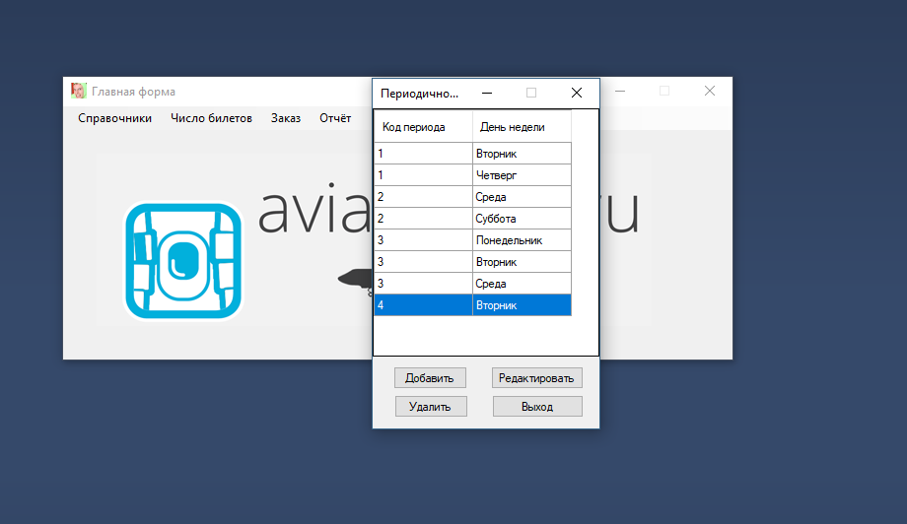

Попытка добавить в тот же код тот же день недели



Добавление нового дня недели в существующий код периодичности
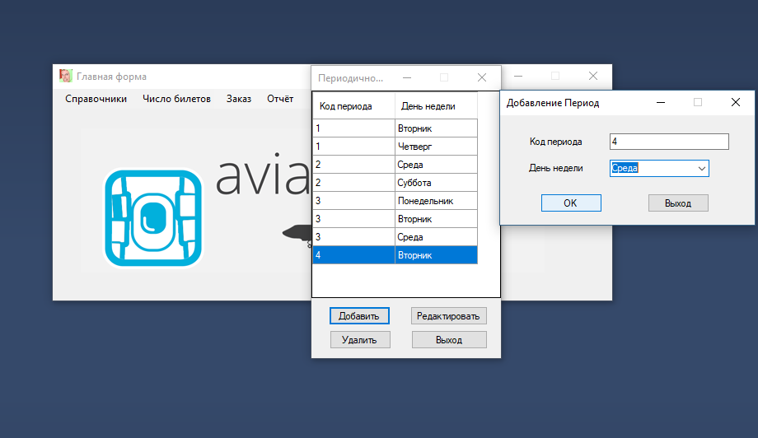

Редактирование существующего дня недели, при наличии 2 и более дней недели в данном коде. Остальные существующие дни недели из этого же кода отбрасываются
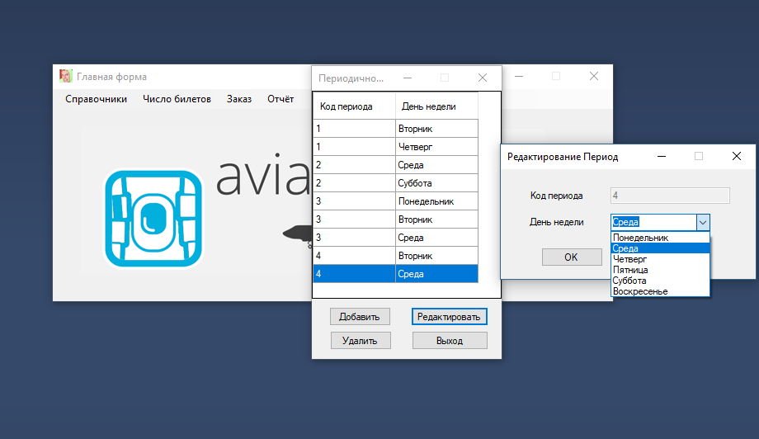

6. Работа со справочником Расписание
Вид справочника
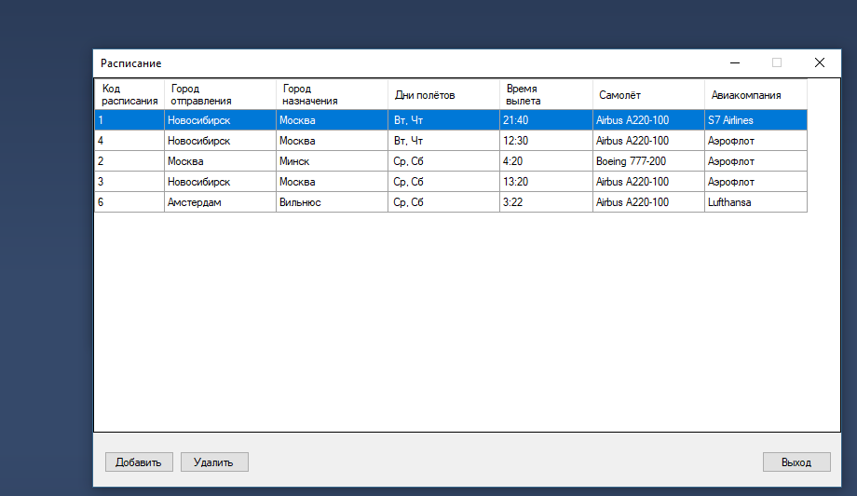

Добавление записи в расписание. Период выбирается из справочника по дням. Задается время, города, самолёт, авиакомпания, выбираются по названиям.
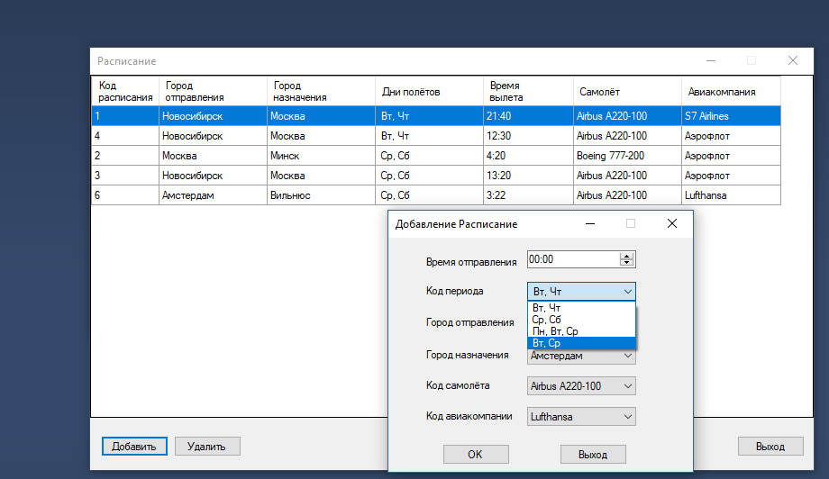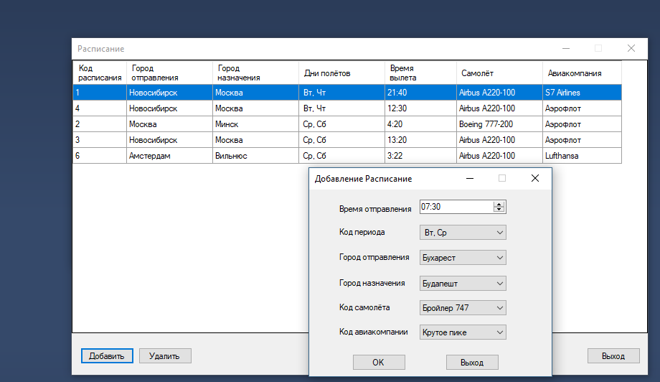

Успешное добавление записи
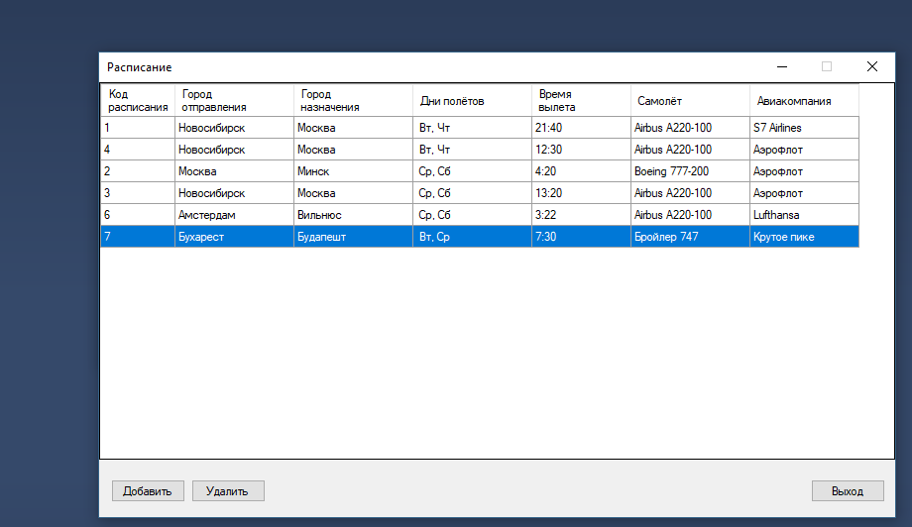

7. Добавление нового рейса (установка новой даты вылета на маршруте).

Кнопка “Число билетов” на главной форме. Вид заполненной формы. Отображаются рейсы с датой, позже сегодняшней.
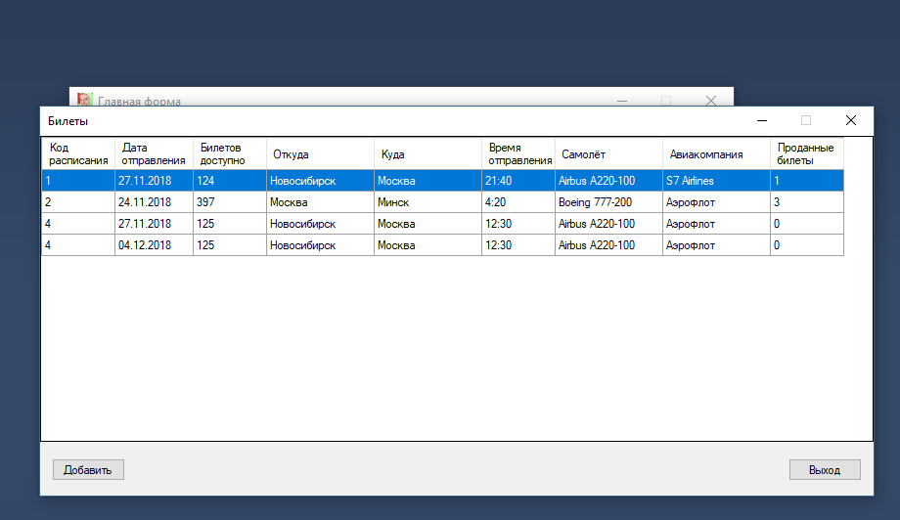

Попытка добавить рейс на созданный ранее маршрут (Бухарест-Будапешт) с кодом расписания 7. Рейсы можно добавлять на вторник и среду, 26.11.2018 понедельник. Поэтому рейс не добавится.
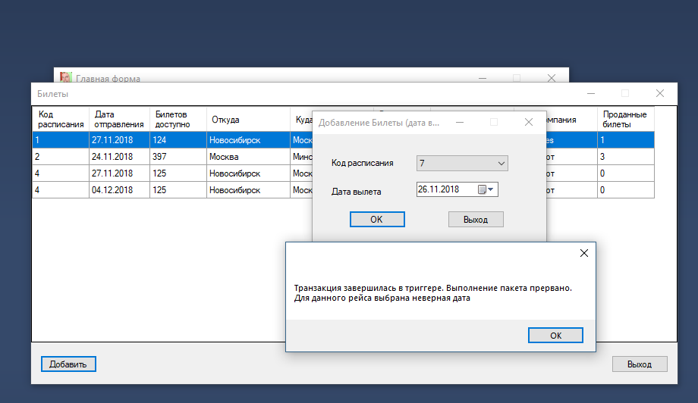

Рейс можно добавить на 27.11.2018 (вторник).


8. Добавление нового заказа

Кнопка “Заказ” на главной форме. Начальный вид заполненной формы. Выбираются города следования. Если для данного направления нет ни одного рейса, появляется уведомление.
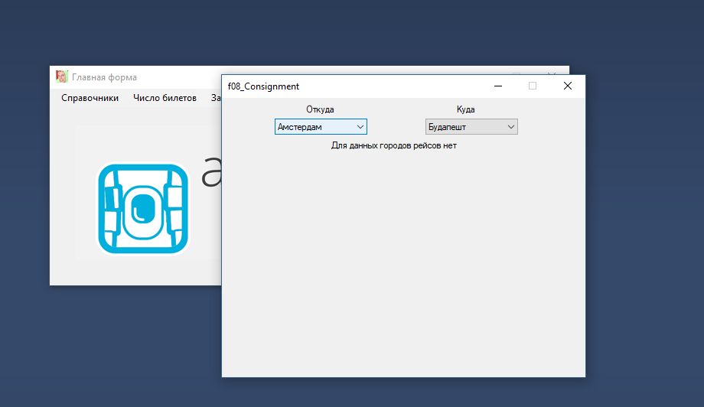

Если рейсы существуют, то появляется окно выбора даты. Если но отсутствуют рейсы отсутствуют на выбранную дату, появляется уведомление
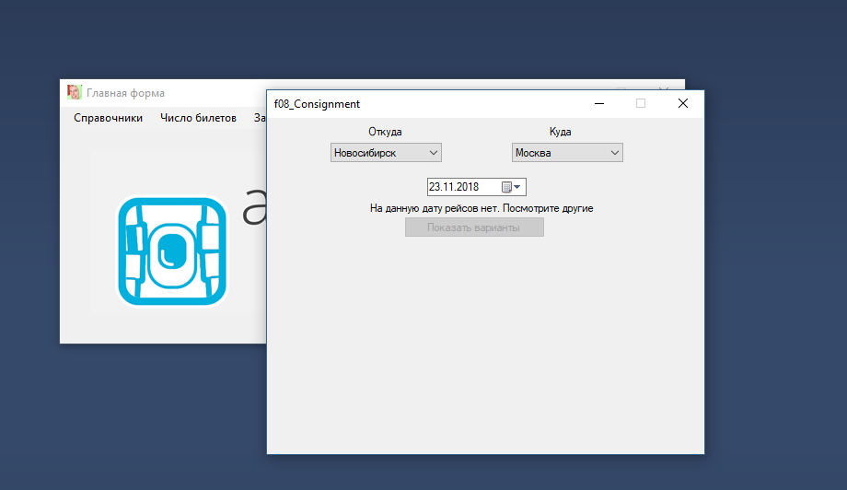

Если уведомлений нет, значит есть минимум 1 рейс по выбранному направлению в выбранную дату. Для показа результатов нажата кнопка “Показать варианты”. Можно выбрать рейс для покупки билета, нажав кнопку “Выбрать этот рейс”.
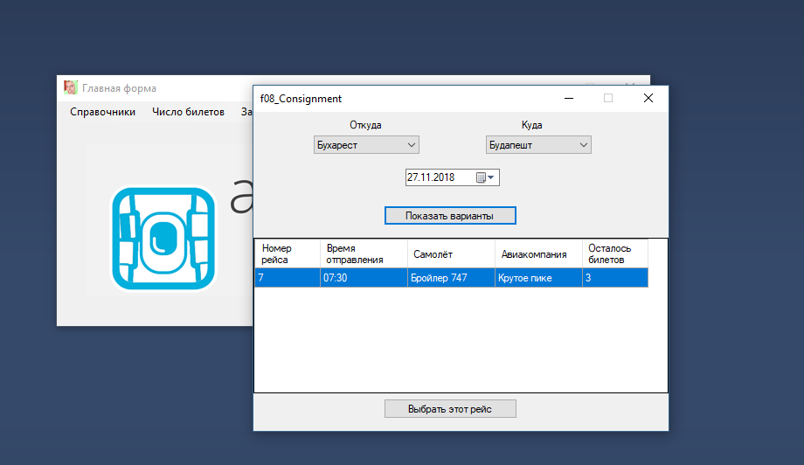

Открывается форма “Клиенты” с дополнительной кнопкой “Выбрать клиента”. После нажатия выбранный клиент купит билет.
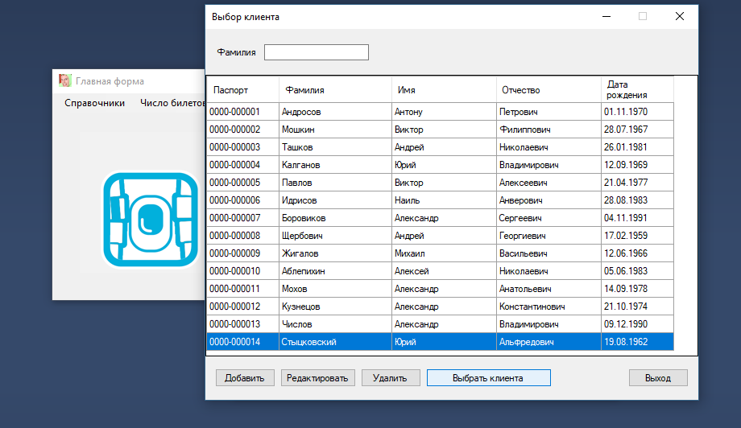

Открывается Excel документ, из которого можно распечатать билет
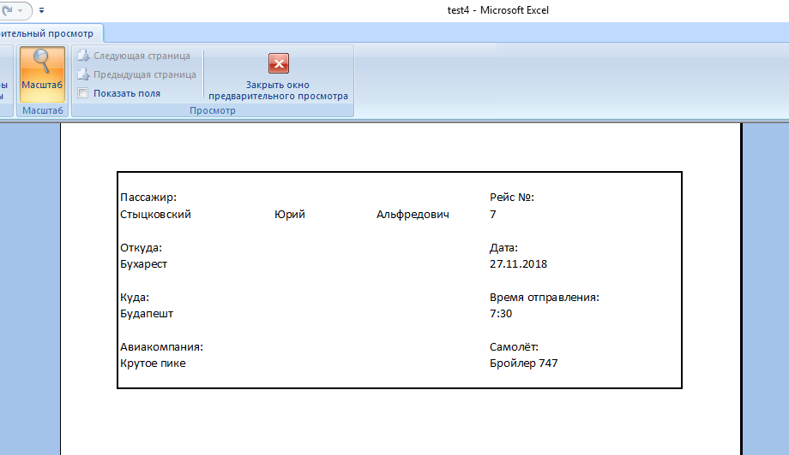

В форме Билеты количество доступных билетов на данную дату в данном расписании снизится на 1, а количество проданных билетов увеличится на 1. Если доступных билетов по направлению на определенный рейс будет 0, купить билет на него будет невозможно
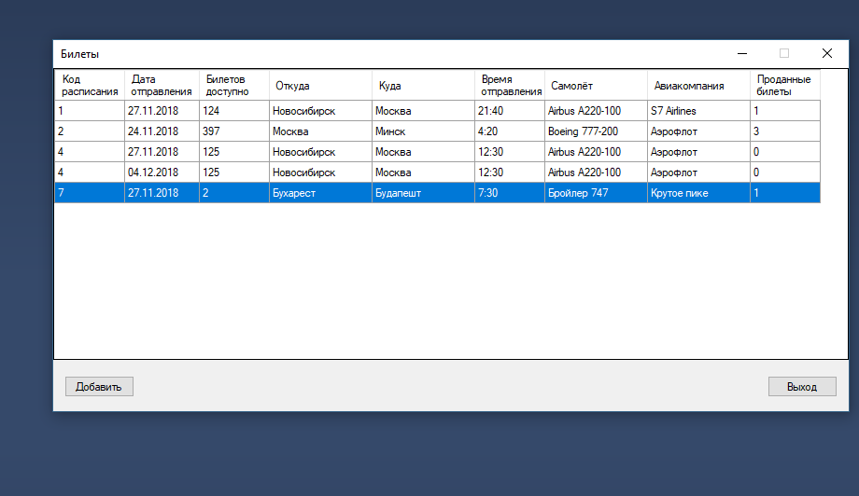

8. Добавление нового заказа

Кнопка “Отчёт” на главной форме. Выбираются города следования и даты, по которым необходимо предоставить отчет о прошедших или будущих рейсах. Отображается суммарное число пассажиров, количество мест на рейсе и % заполняемости рейса. Если поставить отметку “Все направления”, то отобразятся все рейсы по указанному временному промежутку по всем маршрутам.
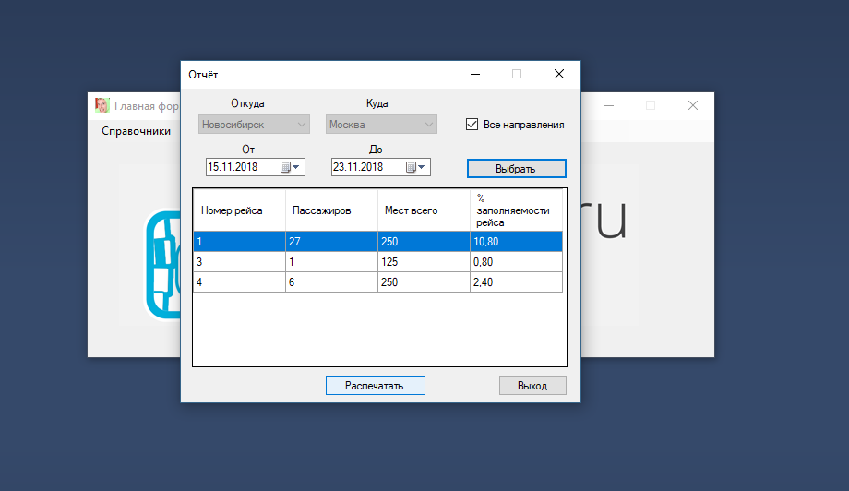

Заполнение отчета в Excel при нажатии кнопки “Распечатать”
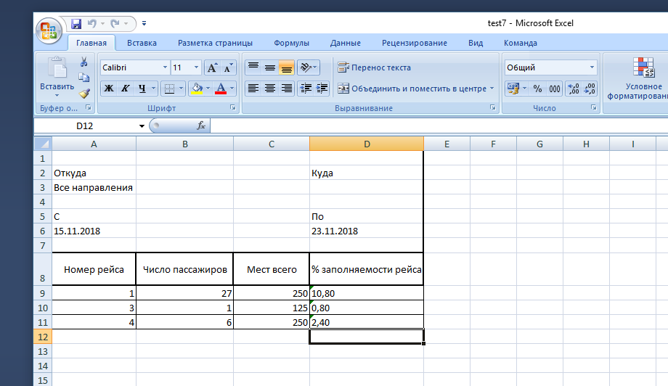

Созданный ранее рейс Бухарест-Будапешт. Всего 3 пассажирских места, куплен 1 билет, самолет в данный рейс заполнен на 33.33%
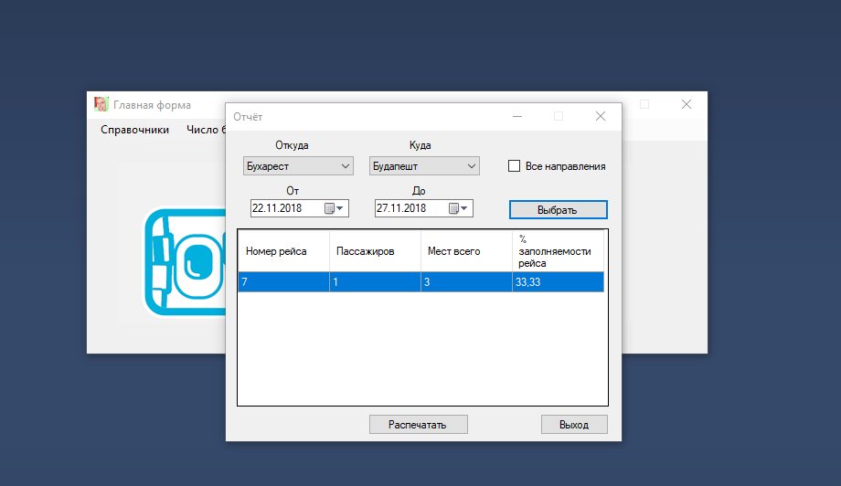

Код создания БД
create database Air5

create table Ship--Самолёт
(C_ship int primary key not null identity
, Name varchar(50) not null
, Capacity int not null --Вместимость
)

create table Line--Авиакомпания
(C_Line int primary key not null identity
, Name varchar(50) not null
)

create table Client--Клиент
(C_Client int primary key not null identity
, Passport varchar(11) not null UNIQUE
, Fam varchar(50) not null
, Im varchar(50) not null
, Otch varchar(50) not null
, Dr date not null
)

create table City--Город
(C_City int primary key not null identity
, Name varchar(50) not null
)

create table Period--Периодичность
(C_Period int
Wday int
, CONSTRAINT PK_Period PRIMARY KEY (C_Period, Wday)
)

create table Flight--Расписание
(C_Flight int primary key not null identity
, C_Period int
, DepTime time not null
, DepPoint int FOREIGN KEY REFERENCES City(C_City)
, DestPoint int FOREIGN KEY REFERENCES City (C_City)
, C_Ship int foreign key references Ship --Самолёт
, C_Line int foreign key references Line --Авиалиния
)

create table Tickets--Счётчик билетов
(C_Flight int foreign key references Flight
, DepDate date not null
, Tickets_cnt int --Проданных
, Tickets_cnt0 int --Оставшихся
, CONSTRAINT PK_Tickets PRIMARY KEY (C_Flight, DepDate)
)

create table Сonsignment--Заказ
(C_Cons int primary key not null identity
, C_Flight int not null
, DepDate date not null
, C_Client int foreign key references Client,
CONSTRAINT FK_Сonsignment1 FOREIGN KEY (C_Flight, DepDate) REFERENCES Tickets (C_Flight, DepDate)
)

Код приложения

0. Главная форма
namespace WindowsFormsApp4
{
public partial class Form1 : Form
{
public Form1()
{
InitializeComponent();
}

private void самолётыToolStripMenuItem_Click(object sender, EventArgs e)
{
f01_Ship f2 = new f01_Ship();
f2.ShowDialog();
}

private void авиакомпанииToolStripMenuItem_Click(object sender, EventArgs e)
{
f02_Line f2 = new f02_Line();
f2.ShowDialog();
}

private void клиентыToolStripMenuItem_Click(object sender, EventArgs e)
{
f03_Client f2 = new f03_Client();
f2.C_Flight = 0;
f2.ShowDialog();
}

private void заказToolStripMenuItem_Click(object sender, EventArgs e)
{
f08_Сonsignment f2 = new f08_Сonsignment();
f2.ShowDialog();
}

private void городаToolStripMenuItem_Click(object sender, EventArgs e)
{
f04_City f2 = new f04_City();
f2.ShowDialog();
}

private void периодичностьToolStripMenuItem_Click(object sender, EventArgs e)
{
f05_Period f2 = new f05_Period();
f2.ShowDialog();
}

private void расписаниеToolStripMenuItem_Click(object sender, EventArgs e)
{
f06_Flight f2 = new f06_Flight();
f2.ShowDialog();
}

private void числоБилетовToolStripMenuItem_Click(object sender, EventArgs e)
{
f07_Tickets f2 = new f07_Tickets();
f2.ShowDialog();
}

private void отчётToolStripMenuItem_Click(object sender, EventArgs e)
{
f09_Report f2 = new f09_Report();
f2.ShowDialog();
}

private void Form1_Load(object sender, EventArgs e)
{
this.Text = "Главная форма";
this.WindowState = FormWindowState.Maximized;
}

private void Form1_Resize(object sender, EventArgs e)
{
pictureBox1.Location = new Point((this.Width / 2) - (pictureBox1.Width / 2), (this.Height / 2) - (pictureBox1.Height / 2));
}
}
}

1. Формы для Самолёты
SqlConnection con = new SqlConnection();
SqlCommand com = new SqlCommand();
string con1, com1;
SqlDataAdapter da;

public void var1()
{
dataGridView1.Rows.Clear();

con.ConnectionString = Properties.Settings.Default.con;
com.Connection = con;
com.CommandType = CommandType.Text;

try
{
con.Open();
}
catch { MessageBox.Show("Нет соединения"); Close(); return; }
con.Close();

com.CommandType = CommandType.Text;
com.CommandText = "select * from Ship";
try { con.Open(); }
catch
{
MessageBox.Show("Нет соединения");
Close(); return;
}
try
{
SqlDataReader rd = com.ExecuteReader();
while (rd.Read()) dataGridView1.Rows.Add(rd[0].ToString(), rd[1].ToString(), rd[2].ToString());
}
catch (Exception ex) { MessageBox.Show(ex.Message); }
con.Close();
}

public bool canedit()
{
DataTable Flight = new DataTable();
com1 = "select distinct c_ship from Flight"; da = new SqlDataAdapter(com1, con); da.Fill(Flight);
int c_ship = int.Parse(dataGridView1[0, dataGridView1.CurrentRow.Index].Value.ToString());
if (Flight.Select("c_ship = " + c_ship.ToString()).Count() != 0)
return false;
else return true;
}

private void f01_Ship_Load(object sender, EventArgs e)
{
this.Text = "Самолёты";
var1();
}

private void button1_Click(object sender, EventArgs e) //Добавить
{
f01_Ship01 f2 = new f01_Ship01();
f2.Owner = this;
f2.butt = 1;
f2.ShowDialog();
}

private void button2_Click(object sender, EventArgs e) //РЕДАКТИРОВАТЬ
{
if (!canedit())
{
MessageBox.Show("Редактирование невозможно. Самолёт есть в расписании.");
return;
}
f01_Ship01 f2 = new f01_Ship01();
f2.Owner = this;
f2.c_ship = int.Parse(dataGridView1[0, dataGridView1.CurrentRow.Index].Value.ToString());
f2.name = dataGridView1.CurrentRow.Cells[1].Value.ToString();
f2.capacity = int.Parse(dataGridView1[2, dataGridView1.CurrentRow.Index].Value.ToString());
f2.butt = 2;
f2.ShowDialog();
}

private void button4_Click(object sender, EventArgs e)
{
Close();
}

private void button3_Click(object sender, EventArgs e)
{

if (!canedit())
{
MessageBox.Show("Удаление невозможно. Самолёт есть в расписании.");
return;
}
DialogResult res = MessageBox.Show("Удалить?", "Внимание", MessageBoxButtons.YesNo);
if (DialogResult.Yes == res)
{
com.CommandText = "delete from Ship where c_ship=@c_ship";
com.Parameters.Add("@c_ship", SqlDbType.Int);
com.Parameters["@c_ship"].Value = dataGridView1.CurrentRow.Cells[0].Value.ToString();
try { con.Open(); } catch { MessageBox.Show("Нет соединения"); Close(); return; }
try { com.ExecuteNonQuery(); } catch (Exception ex) { MessageBox.Show(ex.Message); }
con.Close(); dataGridView1.Rows.Remove(dataGridView1.CurrentRow); com.Parameters.Clear();
}
}
//===================
public int butt;
//===
public int c_ship;
public int capacity;
public string name;
//===
public SqlConnection con = new SqlConnection();
SqlCommand com = new SqlCommand();

private void f01_Ship01_Load(object sender, EventArgs e)
{
if (butt == 2)
{
textBox1.Text = name;
textBox2.Text = capacity.ToString();
this.Text = "Редактирование Самолёт";
}
else this.Text = "Добавление Самолёт";
}

private void button1_Click(object sender, EventArgs e) //OK
{
f01_Ship main = this.Owner as f01_Ship;
int res;
if (textBox1.Text.Trim() == "" || textBox2.Text.Trim() == "")
{
MessageBox.Show("Не все поля заполнены!"); textBox1.Focus(); return;
}

bool isInt = Int32.TryParse(textBox2.Text, out res);
if (!isInt)
{
MessageBox.Show("Во вместимости посторонние символы"); textBox2.Focus(); return;
}
if (res<=0)
{
MessageBox.Show("Минимальная вместимость-1 человек"); textBox2.Focus(); return;
}
con.ConnectionString = Properties.Settings.Default.con;
com.Connection = con;
com.CommandType = CommandType.Text;
if (butt == 1)
{
com.Parameters.Clear();
com.CommandText = "insert into Ship values (@name,@capacity)";
com.Parameters.Add("@name", SqlDbType.VarChar);
com.Parameters.Add("@capacity", SqlDbType.Int);
com.Parameters["@name"].Value = textBox1.Text;
com.Parameters["@capacity"].Value = textBox2.Text;
try { con.Open(); }
catch { MessageBox.Show("Нет соединения"); Close(); return; }
try
{
com.ExecuteNonQuery();
}
catch (Exception ex)
{
MessageBox.Show(ex.Message);
Close(); con.Close(); return;
}
con.Close();
com.Parameters.Clear();
main.var1();
Close();
}
if (butt == 2)
{

bool isInt2 = Int32.TryParse(textBox2.Text, out res);
if (!isInt2)
{
MessageBox.Show("Во вместимости посторонние символы"); textBox2.Focus(); return;
}
com.Parameters.Clear();
com.CommandText = "update Ship set name=@name, capacity=@capacity where c_ship=@c_ship";
com.Parameters.Add("@c_ship", SqlDbType.Int);
com.Parameters.Add("@name", SqlDbType.VarChar);
com.Parameters.Add("@capacity", SqlDbType.Int);
com.Parameters["@c_ship"].Value = c_ship;
com.Parameters["@name"].Value = textBox1.Text;
com.Parameters["@capacity"].Value = textBox2.Text;
con.Open(); try { com.ExecuteNonQuery(); }
catch (Exception ex) { MessageBox.Show(ex.Message); }
con.Close();
com.Parameters.Clear();
main.var1();
Close();
}
}

private void button2_Click(object sender, EventArgs e)
{
Close();
}

2. Формы для Авиакомпании
SqlConnection con = new SqlConnection();
SqlCommand com = new SqlCommand();
string con1, com1;
SqlDataAdapter da;

private void f02_Line_Load(object sender, EventArgs e)
{
this.Text = "Авиакомпании";
dgvload();
}

public void dgvload() {
dataGridView1.Rows.Clear();

con.ConnectionString = Properties.Settings.Default.con;
com.Connection = con;
com.CommandType = CommandType.Text;
try
{
con.Open();
}
catch { MessageBox.Show("Нет соединения"); Close(); return; }
con.Close();

com.CommandType = CommandType.Text;
//com.CommandText = "select * from Postavki";
com.CommandText = "select * from Line";
try { con.Open(); }
catch
{MessageBox.Show("Нет соединения");Close(); return;}
try
{
SqlDataReader rd = com.ExecuteReader();
while (rd.Read()) dataGridView1.Rows.Add(rd[0].ToString(), rd[1].ToString());
}
catch (Exception ex) { MessageBox.Show(ex.Message); }
con.Close();
}

public bool canedit()
{
DataTable Flight = new DataTable();
com1 = "select distinct c_line from Flight"; da = new SqlDataAdapter(com1, con); da.Fill(Flight);
//com = "SELECT * FROM postavki"; da = new SqlDataAdapter(com, con); da.Fill(dt);

int c_line = int.Parse(dataGridView1[0, dataGridView1.CurrentRow.Index].Value.ToString());
if (Flight.Select("c_line = " + c_line.ToString()).Count() != 0)
return false;
else return true;
}

private void button1_Click(object sender, EventArgs e) //Добавить
{
f02_Line01 f2 = new f02_Line01();
f2.Owner = this;
f2.butt = 1;
f2.ShowDialog();
}

private void button4_Click(object sender, EventArgs e)
{Close();}

private void button3_Click(object sender, EventArgs e) //Удалить
{
if (!canedit())
{
MessageBox.Show("Удаление невозможно. Авиакомпания есть в расписании.");
return;
}
DialogResult res = MessageBox.Show("Удалить?", "Внимание", MessageBoxButtons.YesNo);
if (DialogResult.Yes == res)
{
com.CommandText = "delete from Line where c_line=@c_line";
com.Parameters.Add("@c_line", SqlDbType.Int);
com.Parameters["@c_line"].Value = dataGridView1.CurrentRow.Cells[0].Value.ToString();
try { con.Open(); } catch { MessageBox.Show("Нет соединения"); Close(); return; }
try { com.ExecuteNonQuery(); } catch (Exception ex) { MessageBox.Show(ex.Message); }
con.Close(); dataGridView1.Rows.Remove(dataGridView1.CurrentRow); com.Parameters.Clear();
}
}

private void button2_Click(object sender, EventArgs e)//РЕДАКТИРОВАТЬ
{
if (!canedit())
{
MessageBox.Show("Редактирование невозможно. Авиакомпания есть в расписании.");
return;
}
f02_Line01 f2 = new f02_Line01();
f2.Owner = this;
f2.c_line = int.Parse(dataGridView1[0, dataGridView1.CurrentRow.Index].Value.ToString());
f2.name = dataGridView1.CurrentRow.Cells[1].Value.ToString();
f2.butt = 2;
f2.ShowDialog();
}
//===================
public int butt;
public int c_line;
public string name;
//===
public SqlConnection con = new SqlConnection();
SqlCommand com = new SqlCommand();

private void f02_Line01_Load(object sender, EventArgs e)
{
if (butt == 2)
{
textBox1.Text = name;
this.Text = "Редактирование Авиакомпания";
}
else this.Text = "Добавление Авиакомпания";
}

private void button1_Click(object sender, EventArgs e)
{
f02_Line main = this.Owner as f02_Line;
if (textBox1.Text.Trim() == "")
{
MessageBox.Show("Не все поля заполнены!"); textBox1.Focus(); return;
}
con.ConnectionString = Properties.Settings.Default.con;
com.Connection = con;
com.CommandType = CommandType.Text;
if (butt == 1)
{
com.Parameters.Clear();
com.CommandText = "insert into Line values (@name)";
com.Parameters.Add("@name", SqlDbType.VarChar);
com.Parameters["@name"].Value = textBox1.Text;
try { con.Open(); }
catch { MessageBox.Show("Нет соединения"); Close(); return; }
try
{
com.ExecuteNonQuery();
}
catch (Exception ex)
{
MessageBox.Show(ex.Message);
Close(); con.Close(); return;
}
con.Close();
com.Parameters.Clear();
main.dgvload();
Close();
}
if (butt == 2)
{
com.Parameters.Clear();
com.CommandText = "update Line set name=@name where c_line=@c_line";
com.Parameters.Add("@c_line", SqlDbType.Int);
com.Parameters.Add("@name", SqlDbType.VarChar);
com.Parameters["@c_line"].Value = c_line;
com.Parameters["@name"].Value = textBox1.Text;
con.Open(); try { com.ExecuteNonQuery(); }
catch (Exception ex) { MessageBox.Show(ex.Message); }
con.Close();
com.Parameters.Clear();
main.dgvload();
Close();
}
}

private void button2_Click(object sender, EventArgs e)
{
Close();
}

3. Формы для Клиенты
SqlConnection con = new SqlConnection();
SqlCommand com = new SqlCommand();
public int C_Flight;
public string DepDate;
public string DepPointName,DestPointName, ShipName, LineName;
public DateTime DepTime;
string con1, com1;
SqlDataAdapter da;

public void upd1()
{
dataGridView1.Rows.Clear();
con.ConnectionString = Properties.Settings.Default.con;
com.Connection = con;
com.CommandType = CommandType.Text;

try
{
con.Open();
}
catch { MessageBox.Show("Нет соединения"); Close(); return; }
con.Close();

com.CommandType = CommandType.Text;
//com.CommandText = "select * from Postavki";
com.CommandText = "select * from Client";
try { con.Open(); }
catch
{
MessageBox.Show("Нет соединения");
Close(); return;
}
try
{
SqlDataReader rd = com.ExecuteReader();
while (rd.Read()) dataGridView1.Rows.Add(rd[0].ToString(), rd[1].ToString(), rd[2].ToString(), rd[3].ToString(), rd[4].ToString(), Convert.ToDateTime(rd[5]).ToString("dd/MM/yyyy"));
}
catch (Exception ex) { MessageBox.Show(ex.Message); }
con.Close();
}

private void f03_Client_Load(object sender, EventArgs e)
{
if (C_Flight == 0) { this.Text = "Клиенты"; button5.Visible = false; }
else { this.Text = "Выбор клиента";
}

con.ConnectionString = Properties.Settings.Default.con;
com.Connection = con;
com.CommandType = CommandType.Text;

try
{
con.Open();
}
catch { MessageBox.Show("Нет соединения"); Close(); return; }
con.Close();

com.CommandType = CommandType.Text;
com.CommandText = "select * from Client";
try { con.Open(); }
catch
{
MessageBox.Show("Нет соединения");
Close(); return;
}
try
{
SqlDataReader rd = com.ExecuteReader();
while (rd.Read()) dataGridView1.Rows.Add(rd[0].ToString(), rd[1].ToString(), rd[2].ToString(), rd[3].ToString(), rd[4].ToString(), Convert.ToDateTime(rd[5]).ToString("dd/MM/yyyy"));
}
catch (Exception ex) { MessageBox.Show(ex.Message); }
con.Close();
}

private void excfnc() {

string fileTest = Application.StartupPath.ToString() + "\\test4.xlsx";

Excel.Application oApp;
Excel.Workbook oBook;
Excel.Worksheet oSheet;

oApp = new Excel.Application();
oBook = oApp.Workbooks.Open(fileTest);
oSheet = oBook.Worksheets[1];

oSheet.Cells[3, 1].Value2 = dataGridView1[2, dataGridView1.CurrentRow.Index].Value.ToString();
oSheet.Cells[3, 2].Value2 = dataGridView1[3, dataGridView1.CurrentRow.Index].Value.ToString();
oSheet.Cells[3, 3].Value2 = dataGridView1[4, dataGridView1.CurrentRow.Index].Value.ToString();
//Откуда
oSheet.Cells[6, 1].Value2 = DepPointName;
//Куда
oSheet.Cells[9, 1].Value2 = DestPointName;
//Авиакомпания
oSheet.Cells[12, 1].Value2 = LineName;

//Рейс
oSheet.Cells[3, 4].Value2 = C_Flight.ToString();
//Дата
oSheet.Cells[6, 4].Value2 = Convert.ToDateTime(DepDate).ToString("dd/MM/yyyy");
//Время
oSheet.Cells[9, 4].Value2 = string.Format("{0:t}", DepTime);
//Самолёт
oSheet.Cells[12, 4].Value2 = ShipName;

oBook.Save();
oBook.Close();
oBook = oApp.Workbooks.Open(fileTest);
oApp.Visible = true;
}

private void textBox1_TextChanged(object sender, EventArgs e)
{
for (int i = 0; i < dataGridView1.Rows.Count; i++)
dataGridView1.Rows[i].Visible = dataGridView1[2, i].Value.ToString().Contains(textBox1.Text);
}

private void button4_Click(object sender, EventArgs e)
{
Close();
}

private void button5_Click(object sender, EventArgs e)
{
com.Parameters.Clear();
com.CommandText = "insert into Сonsignment values (@C_Flight,@DepDate, @C_Client)";

com.Parameters.Add("@C_Flight", SqlDbType.Int);
com.Parameters.Add("@DepDate", SqlDbType.Date);
com.Parameters.Add("@C_Client", SqlDbType.Int);

com.Parameters["@C_Flight"].Value = C_Flight;
com.Parameters["@DepDate"].Value = DepDate.ToString();
com.Parameters["@C_Client"].Value = int.Parse(dataGridView1[0, dataGridView1.CurrentRow.Index].Value.ToString());
try { con.Open(); }
catch { MessageBox.Show("Нет соединения"); Close(); return; }
try
{
com.ExecuteNonQuery(); //ed = true;
}
catch (Exception ex)
{
MessageBox.Show(ex.Message); //ed = false;
Close(); con.Close(); return;
}
con.Close();
com.Parameters.Clear();
excfnc();
f08_Сonsignment main = this.Owner as f08_Сonsignment;
main.upd3();
Close();
}

private void button1_Click(object sender, EventArgs e)
{
f03_Client01 f2 = new f03_Client01();
f2.Owner = this;
f2.butt = 1;
f2.ShowDialog();
}

private void button2_Click(object sender, EventArgs e)
{
f03_Client01 f2 = new f03_Client01();
f2.Owner = this;
f2.c_client = int.Parse(dataGridView1[0, dataGridView1.CurrentRow.Index].Value.ToString());
f2.passport = dataGridView1.CurrentRow.Cells[1].Value.ToString();
f2.fam = dataGridView1.CurrentRow.Cells[2].Value.ToString();
f2.im = dataGridView1.CurrentRow.Cells[3].Value.ToString();
f2.otch = dataGridView1.CurrentRow.Cells[4].Value.ToString();
f2.dr = DateTime.Parse((dataGridView1.CurrentRow.Cells[5].Value.ToString()));
f2.butt = 2;
f2.ShowDialog();
}

private void button3_Click(object sender, EventArgs e) //Удалить
{
DataTable Сonsignment = new DataTable();
com1 = "select distinct c_client from Сonsignment"; da = new SqlDataAdapter(com1, con); da.Fill(Сonsignment);

int c_client = int.Parse(dataGridView1[0, dataGridView1.CurrentRow.Index].Value.ToString());
if (Сonsignment.Select("c_client = " + c_client.ToString()).Count() != 0)
{
MessageBox.Show("Удаление не возможно. Клиент есть в Заказах.");
return;
}
DialogResult res = MessageBox.Show("Удалить?", "Внимание", MessageBoxButtons.YesNo);
if (DialogResult.Yes == res)
{
com.CommandText = "delete from Client where c_client=@c_client";
com.Parameters.Add("@c_client", SqlDbType.Int);
com.Parameters["@c_client"].Value = dataGridView1.CurrentRow.Cells[0].Value.ToString();
try { con.Open(); } catch { MessageBox.Show("Нет соединения"); Close(); return; }
try { com.ExecuteNonQuery(); } catch (Exception ex) { MessageBox.Show(ex.Message); }
con.Close(); dataGridView1.Rows.Remove(dataGridView1.CurrentRow); com.Parameters.Clear();
}
}
//===================
public int butt,c_client;
public string passport, fam, im, otch;
public DateTime dr;

private void button2_Click(object sender, EventArgs e)
{
Close();
}

public SqlConnection con = new SqlConnection();
SqlCommand com = new SqlCommand();

private void button1_Click(object sender, EventArgs e)
{
f03_Client main = this.Owner as f03_Client;
if (textBox1.Text.Trim() == "" || textBox2.Text.Trim() == "" || textBox3.Text.Trim() == "" || maskedTextBox1.Text.Trim() == "" || dateTimePicker1.Text.Trim() == "")
{
MessageBox.Show("Не все поля заполнены!"); textBox1.Focus(); return;
}

con.ConnectionString = Properties.Settings.Default.con;
com.Connection = con;
com.CommandType = CommandType.Text;
if (butt == 1)
{
com.Parameters.Clear();
com.CommandText = "insert into Client values (@passport,@fam, @im, @otch, @dr)";
com.Parameters.Add("@passport", SqlDbType.VarChar);
com.Parameters.Add("@fam", SqlDbType.VarChar);
com.Parameters.Add("@im", SqlDbType.VarChar);
com.Parameters.Add("@otch", SqlDbType.VarChar);
com.Parameters.Add("@dr", SqlDbType.DateTime);
com.Parameters["@passport"].Value = maskedTextBox1.Text;
com.Parameters["@fam"].Value = textBox1.Text;
com.Parameters["@im"].Value = textBox2.Text;
com.Parameters["@otch"].Value = textBox3.Text;
com.Parameters["@dr"].Value = dateTimePicker1.Text;
try { con.Open(); }
catch { MessageBox.Show("Нет соединения"); Close(); return; }
try
{
com.ExecuteNonQuery(); //ed = true;
}
catch (Exception ex)
{
MessageBox.Show(ex.Message); //ed = false;
Close(); con.Close(); return;
}
con.Close();
com.Parameters.Clear();
main.upd1();
Close();
}
if (butt == 2)
{

com.Parameters.Clear();
com.CommandText = "update Client set passport=@passport, fam=@fam, im=@im, otch=@otch, dr=@dr where c_client=@c_client";
com.Parameters.Add("@c_client", SqlDbType.Int);
com.Parameters.Add("@passport", SqlDbType.VarChar);
com.Parameters.Add("@fam", SqlDbType.VarChar);
com.Parameters.Add("@im", SqlDbType.VarChar);
com.Parameters.Add("@otch", SqlDbType.VarChar);
com.Parameters.Add("@dr", SqlDbType.DateTime);
com.Parameters["@c_client"].Value = c_client;
com.Parameters["@passport"].Value = maskedTextBox1.Text;
com.Parameters["@fam"].Value = textBox1.Text;
com.Parameters["@im"].Value = textBox2.Text;
com.Parameters["@otch"].Value = textBox3.Text;
com.Parameters["@dr"].Value = dateTimePicker1.Text;

con.Open(); try { com.ExecuteNonQuery(); }
catch (Exception ex) { MessageBox.Show(ex.Message); }
con.Close();
com.Parameters.Clear();
main.upd1();
Close();
}
}

private void f03_Client01_Load(object sender, EventArgs e)
{
if (butt == 2)
{
maskedTextBox1.Text = passport;
textBox1.Text = fam;
textBox2.Text = im;
textBox3.Text = otch;
dateTimePicker1.Text = dr.ToString();
this.Text = "Редактирование Клиенты";
}
else this.Text = "Добавление Клиенты";
}

4. Формы для Города
SqlConnection con = new SqlConnection();
SqlCommand com = new SqlCommand();
string con1, com1;
SqlDataAdapter da;

private void f04_City_Load(object sender, EventArgs e)
{
this.Text = "Города";
dgvload();
}

public void dgvload()
{
dataGridView1.Rows.Clear();

con.ConnectionString = Properties.Settings.Default.con;
com.Connection = con;
com.CommandType = CommandType.Text;

try
{
con.Open();
//max = int.Parse(com.ExecuteScalar().ToString());
}
catch { MessageBox.Show("Нет соединения"); Close(); return; }
con.Close();

com.CommandType = CommandType.Text;
//com.CommandText = "select * from Postavki";
com.CommandText = "select * from City";
try { con.Open(); }
catch
{
MessageBox.Show("Нет соединения");
Close(); return;
}
try
{
SqlDataReader rd = com.ExecuteReader();
while (rd.Read()) dataGridView1.Rows.Add(rd[0].ToString(), rd[1].ToString());
}
catch (Exception ex) { MessageBox.Show(ex.Message); }
con.Close();

}

public bool canedit()
{
DataTable Flight = new DataTable();
com1 = "select distinct DepPoint, DestPoint from Flight"; da = new SqlDataAdapter(com1, con); da.Fill(Flight);
//com = "SELECT * FROM postavki"; da = new SqlDataAdapter(com, con); da.Fill(dt);

int c_city = int.Parse(dataGridView1[0, dataGridView1.CurrentRow.Index].Value.ToString());
if ((Flight.Select("DepPoint = " + c_city.ToString()).Count() != 0) || (Flight.Select("DestPoint = " + c_city.ToString()).Count() != 0))
return false;
else return true;
}

private void button1_Click(object sender, EventArgs e)//Добавить
{
f04_City01 f2 = new f04_City01();
f2.Owner = this;
f2.butt = 1;
f2.ShowDialog();
}

private void button3_Click(object sender, EventArgs e) //Удалить
{
if (!canedit())
{
MessageBox.Show("Удаление невозможно. Город есть в расписании.");
return;
}
DialogResult res = MessageBox.Show("Удалить?", "Внимание", MessageBoxButtons.YesNo);
if (DialogResult.Yes == res)
{
com.CommandText = "delete from City where c_city=@c_city";
com.Parameters.Add("@c_city", SqlDbType.Int);
com.Parameters["@c_city"].Value = dataGridView1.CurrentRow.Cells[0].Value.ToString();
try { con.Open(); } catch { MessageBox.Show("Нет соединения"); Close(); return; }
try { com.ExecuteNonQuery(); } catch (Exception ex) { MessageBox.Show(ex.Message); }
con.Close(); dataGridView1.Rows.Remove(dataGridView1.CurrentRow); com.Parameters.Clear();
}
}

private void button4_Click(object sender, EventArgs e)
{
Close();
}

private void button2_Click(object sender, EventArgs e)//РЕДАКТИРОВАТЬ
{
if (!canedit())
{
MessageBox.Show("Редактирование невозможно. Город есть в расписании.");
return;
}
f04_City01 f2 = new f04_City01();
f2.Owner = this;
f2.c_city = int.Parse(dataGridView1[0, dataGridView1.CurrentRow.Index].Value.ToString());
f2.name = dataGridView1.CurrentRow.Cells[1].Value.ToString();
f2.butt = 2;
f2.ShowDialog();
}
//===================
public int butt;
public int c_city;
public string name;
//===
public SqlConnection con = new SqlConnection();
SqlCommand com = new SqlCommand();

private void button1_Click(object sender, EventArgs e) //ОК
{
f04_City main = this.Owner as f04_City;
if (textBox1.Text.Trim() == "")
{
MessageBox.Show("Не все поля заполнены!"); textBox1.Focus(); return;
}
con.ConnectionString = Properties.Settings.Default.con;
com.Connection = con;
com.CommandType = CommandType.Text;
if (butt == 1)
{
com.Parameters.Clear();
com.CommandText = "insert into City values (@name)";
com.Parameters.Add("@name", SqlDbType.VarChar);
com.Parameters["@name"].Value = textBox1.Text;
try { con.Open(); }
catch { MessageBox.Show("Нет соединения"); Close(); return; }
try
{
com.ExecuteNonQuery();
}
catch (Exception ex)
{
MessageBox.Show(ex.Message);
Close(); con.Close(); return;
}
con.Close();
com.Parameters.Clear();
main.dgvload();
Close();
}
if (butt == 2)
{
com.Parameters.Clear();
com.CommandText = "update City set name=@name where c_city=@c_city";
com.Parameters.Add("@c_city", SqlDbType.Int);
com.Parameters.Add("@name", SqlDbType.VarChar);
com.Parameters["@c_city"].Value = c_city;
com.Parameters["@name"].Value = textBox1.Text;
con.Open(); try { com.ExecuteNonQuery(); }
catch (Exception ex) { MessageBox.Show(ex.Message); }
con.Close();
com.Parameters.Clear();
main.dgvload();
Close();
}
}

private void f04_City01_Load(object sender, EventArgs e)
{
if (butt == 2)
{
textBox1.Text = name; this.Text = "Редактирование Город";
}
else this.Text = "Добавление Город";
}

private void button2_Click(object sender, EventArgs e)
{ Close(); }

5. Формы для Период
SqlConnection con = new SqlConnection();
SqlCommand com = new SqlCommand();
string con1, com1;
SqlDataAdapter da;

private void f05_Period_Load(object sender, EventArgs e)
{
this.Text = "Периодичность";
dgvload();
}

public void dgvload()
{
dataGridView1.Rows.Clear();
con.ConnectionString = Properties.Settings.Default.con;
com.Connection = con;
com.CommandType = CommandType.Text;

try
{
con.Open();
//max = int.Parse(com.ExecuteScalar().ToString());
}
catch { MessageBox.Show("Нет соединения"); Close(); return; }
con.Close();

com.CommandType = CommandType.Text;
//com.CommandText = "select * from Postavki";
com.CommandText = "select C_Period,Wday," +
" CASE Wday" +
" WHEN 1 THEN 'Понедельник'" +
" WHEN 2 THEN 'Вторник'" +
" WHEN 3 THEN 'Среда'" +
" WHEN 4 THEN 'Четверг'" +
" WHEN 5 THEN 'Пятница'" +
" WHEN 6 THEN 'Суббота'" +
" WHEN 7 THEN 'Воскресенье'" +
" END from Period";
try { con.Open(); }
catch
{
MessageBox.Show("Нет соединения");
Close(); return;
}
try
{
SqlDataReader rd = com.ExecuteReader();
while (rd.Read()) dataGridView1.Rows.Add(rd[0].ToString(), rd[1].ToString(), rd[2].ToString());
}
catch (Exception ex) { MessageBox.Show(ex.Message); }
con.Close();
dataGridView1.Columns[1].Visible = false;

}

public bool canedit()
{
DataTable Flight = new DataTable();
com1 = "select distinct c_period from Flight"; da = new SqlDataAdapter(com1, con); da.Fill(Flight);

int c_period = int.Parse(dataGridView1[0, dataGridView1.CurrentRow.Index].Value.ToString());
if (Flight.Select("c_period = " + c_period.ToString()).Count() != 0)
return false;
else return true;
}

private void button1_Click(object sender, EventArgs e)//Добавить
{
f05_Period01 f2 = new f05_Period01();
f2.Owner = this;
f2.butt = 1;
f2.c_period = 0;
f2.ShowDialog();
}

private void button2_Click(object sender, EventArgs e)//РЕДАКТИРОВАТЬ
{
if (!canedit())
{
MessageBox.Show("Редактирование невозможно. Периодичность есть в расписании.");
return;
}
DataTable Period = new DataTable();
com1 = "select c_period from Period"; da = new SqlDataAdapter(com1, con); da.Fill(Period);

int c_period = int.Parse(dataGridView1[0, dataGridView1.CurrentRow.Index].Value.ToString());
if (Period.Select("c_period = " + c_period.ToString()).Count() == 7) {
MessageBox.Show("Данный период-все дни недели. Изменять нечего.");
return;
}
f05_Period01 f2 = new f05_Period01();
f2.Owner = this;
f2.c_period = int.Parse(dataGridView1[0, dataGridView1.CurrentRow.Index].Value.ToString());
f2.wday = int.Parse(dataGridView1[1, dataGridView1.CurrentRow.Index].Value.ToString());
f2.butt = 2;
f2.ShowDialog();
}

private void button4_Click(object sender, EventArgs e)
{
Close();
}

private void button3_Click(object sender, EventArgs e)//Удалить
{
if (!canedit())
{
MessageBox.Show("Удаление невозможно. Периодичность есть в расписании.");
return;
}
DialogResult res = MessageBox.Show("Удалить?", "Внимание", MessageBoxButtons.YesNo);
if (DialogResult.Yes == res)
{
com.CommandText = "delete from Period where c_period=@c_period and wday=@wday";
com.Parameters.Add("@c_period", SqlDbType.Int);
com.Parameters.Add("@wday", SqlDbType.Int);
com.Parameters["@c_period"].Value = dataGridView1.CurrentRow.Cells[0].Value.ToString();
com.Parameters["@wday"].Value = dataGridView1.CurrentRow.Cells[1].Value.ToString();
try { con.Open(); } catch { MessageBox.Show("Нет соединения"); Close(); return; }
try { com.ExecuteNonQuery(); } catch (Exception ex) { MessageBox.Show(ex.Message); }
con.Close(); dataGridView1.Rows.Remove(dataGridView1.CurrentRow); com.Parameters.Clear();
}
}
//===================
SqlConnection con = new SqlConnection();
SqlCommand com = new SqlCommand();
public int butt;
public int c_period;
public int wday;
string con1, com1;
SqlDataAdapter da;

private void button1_Click(object sender, EventArgs e)
{
f05_Period main = this.Owner as f05_Period;
if (textBox1.Text.Trim() == "" || comboBox1.Text.Trim() == "")
{
MessageBox.Show("Не все поля заполнены!"); textBox1.Focus(); return;
}
int res;
bool isInt = Int32.TryParse(textBox1.Text, out res);
if (!isInt)
{
MessageBox.Show("В коде посторонние символы"); textBox1.Focus(); return;
}
if ((int.Parse(textBox1.Text))<1){ MessageBox.Show("Код не может быть <=0"); textBox1.Focus(); return; }

con.ConnectionString = Properties.Settings.Default.con;
com.Connection = con;
com.CommandType = CommandType.Text;
if (butt == 1)
{
DataTable Flight = new DataTable();
com1 = "select distinct wday from Period where c_period="+ textBox1.Text; da = new SqlDataAdapter(com1, con); da.Fill(Flight);

if (Flight.Select("wday = " + getwday().ToString()).Count() != 0) {
MessageBox.Show("Такое сочетание код периода + день уже есть.");
return;
}
com.Parameters.Clear();
com.CommandText = "insert into Period values (@c_period,@wday)";
com.Parameters.Add("@c_period", SqlDbType.Int);
com.Parameters.Add("@wday", SqlDbType.Int);
com.Parameters["@c_period"].Value = textBox1.Text;
com.Parameters["@wday"].Value = getwday().ToString();
try { con.Open(); }
catch { MessageBox.Show("Нет соединения"); Close(); return; }
try
{
com.ExecuteNonQuery();
}
catch (Exception ex)
{
MessageBox.Show(ex.Message);
Close(); con.Close(); return;
}
con.Close();
com.Parameters.Clear();
main.dgvload();
Close();
}
if (butt == 2)
{
com.Parameters.Clear();
com.CommandText = "update Period set wday=@wday2 where c_period=@c_period and wday=@wday";
com.Parameters.Add("@c_period", SqlDbType.Int);
com.Parameters.Add("@wday", SqlDbType.Int);
com.Parameters.Add("@wday2", SqlDbType.Int);
com.Parameters["@c_period"].Value = textBox1.Text;
com.Parameters["@wday"].Value = wday;
com.Parameters["@wday2"].Value = getwday().ToString();
con.Open(); try { com.ExecuteNonQuery(); }
catch (Exception ex) { MessageBox.Show(ex.Message); }
con.Close();
com.Parameters.Clear();
main.dgvload();
Close();
}
}

public int getwday() {
if (comboBox1.SelectedItem.ToString() == "Понедельник") return 1;
if (comboBox1.SelectedItem.ToString() == "Вторник") return 2;
if (comboBox1.SelectedItem.ToString() == "Среда") return 3;
if (comboBox1.SelectedItem.ToString() == "Четверг") return 4;
if (comboBox1.SelectedItem.ToString() == "Пятница") return 5;
if (comboBox1.SelectedItem.ToString() == "Суббота") return 6;
if (comboBox1.SelectedItem.ToString() == "Воскресенье") return 7;
else return 0;

}

private void button2_Click(object sender, EventArgs e)
{ Close(); }

private void f05_Period01_Load(object sender, EventArgs e)
{
con.ConnectionString = Properties.Settings.Default.con;
comboBox1.Items.Add("Понедельник");
comboBox1.Items.Add("Вторник");
comboBox1.Items.Add("Среда");
comboBox1.Items.Add("Четверг");
comboBox1.Items.Add("Пятница");
comboBox1.Items.Add("Суббота");
comboBox1.Items.Add("Воскресенье");
if (butt == 2)
{
textBox1.Text = c_period.ToString();
textBox1.Enabled = false;
//comboBox1.SelectedIndex = 2;
comboBox1.SelectedIndex = wday - 1;
//comboBox1.Items.RemoveAt(1);
this.Text = "Редактирование Период";
DataTable Period = new DataTable();
com1 = "select wday from Period where c_period=" + c_period; da = new SqlDataAdapter(com1, con); da.Fill(Period);
int k = 0;
for (int i = 0; i < Period.Rows.Count; i++)
{
if (wday != (int.Parse(Period.Rows[i][0].ToString())))
{ comboBox1.Items.RemoveAt((int.Parse(Period.Rows[i][0].ToString())) - k - 1); k++; }
}
}
else { this.Text = "Добавление Период"; }
}

6. Формы для Расписание
SqlConnection con = new SqlConnection();
SqlCommand com = new SqlCommand();

public void dgvload()
{
dataGridView1.Rows.Clear();

con.ConnectionString = Properties.Settings.Default.con;
com.Connection = con;
com.CommandType = CommandType.Text;

try
{
con.Open();
//max = int.Parse(com.ExecuteScalar().ToString());
}
catch { MessageBox.Show("Нет соединения"); Close(); return; }
con.Close();

com.CommandType = CommandType.Text;
//com.CommandText = "select * from Postavki";
com.CommandText = "select C_Flight, f.C_Period , c1.Name, c2.Name,Wday2,DepTime, s.Name,l.Name,DepPoint,DestPoint,f.C_Ship,f.C_line " +
"from Flight as f join (select distinct C_Period, " +
" stuff((select ', ' + CAST( " +
" CASE Wday" +
" WHEN 1 THEN 'Пн' " +
" WHEN 2 THEN 'Вт' " +
" WHEN 3 THEN 'Ср' " +
" WHEN 4 THEN 'Чт' " +
" WHEN 5 THEN 'Пт' " +
" WHEN 6 THEN 'Сб' " +
" WHEN 7 THEN 'Вс' " +
" END AS VARCHAR) " +
" from Period " +
" where C_Period=t.C_Period " +
" order by Wday " +
" for XML path('') " +
" ) " +
" ,1,1,'' " +
" ) " +
"Wday2 " +
"from Period t) t on f.C_Period=t.C_Period " +
"join City as c1 on f.DepPoint=c1.C_City join City as c2 on f.DestPoint=c2.C_City " +
"join Ship as s on f.C_Ship=s.C_Ship " +
"join Line as l on f.C_line=l.C_line ";
try { con.Open(); }
catch
{
MessageBox.Show("Нет соединения");
Close(); return;
}
try
{
SqlDataReader rd = com.ExecuteReader();
while (rd.Read()) dataGridView1.Rows.Add(rd[0].ToString(), rd[1].ToString(), rd[2].ToString(),
rd[3].ToString(), rd[4].ToString(), string.Format("{0:t}", DateTime.Parse(rd[5].ToString())), rd[6].ToString(), rd[7].ToString(),
rd[8].ToString(), rd[9].ToString(), rd[10].ToString(), rd[11].ToString()
);
}
catch (Exception ex) { MessageBox.Show(ex.Message); }
con.Close();

}

private void f06_Flight_Load(object sender, EventArgs e)
{
this.Text = "Расписание";
dgvload();
}

private void button1_Click(object sender, EventArgs e) //Добавить
{
f06_Flight01 f2 = new f06_Flight01();
f2.Owner = this;
//f2.butt = 1;
f2.ShowDialog();
}

private void button4_Click(object sender, EventArgs e)
{
Close();
}
//===================
public SqlConnection con = new SqlConnection();
SqlCommand com = new SqlCommand();
string con1, com1;
SqlDataAdapter da, da1, da2;
DataTable dt = new DataTable();
DataTable dt1 = new DataTable();
DataTable dt2 = new DataTable();
DataTable dt3 = new DataTable();

private void button2_Click(object sender, EventArgs e)
{
Close();
}

DataTable dt4 = new DataTable();

private void f06_Flight01_Load(object sender, EventArgs e)
{

this.Text = "Добавление Расписание";

con1 = Properties.Settings.Default.con;
com1 = "select * from City order by Name";
da = new SqlDataAdapter(com1, con1);
dt.Rows.Clear();
dt1.Rows.Clear();
da.Fill(dt);
da.Fill(dt1);
comboBox1.DataSource = dt;
comboBox1.DisplayMember = "Name";
comboBox1.ValueMember = "C_City";

comboBox2.DataSource = dt1;
comboBox2.DisplayMember = "Name";
comboBox2.ValueMember = "C_City";
//Самолёт
com1 = "select * from Ship order by Name";
da = new SqlDataAdapter(com1, con1);
dt2.Rows.Clear();
da.Fill(dt2);
comboBox3.DataSource = dt2;
comboBox3.DisplayMember = "Name";
comboBox3.ValueMember = "C_ship";
//Авиакомпания
com1 = "select * from Line order by Name";
da = new SqlDataAdapter(com1, con1);
dt3.Rows.Clear();
da.Fill(dt3);
comboBox4.DataSource = dt3;
comboBox4.DisplayMember = "Name";
comboBox4.ValueMember = "C_Line";
//Авиакомпания
com1 = " select C_Period, Wday2 from " +
" (select distinct C_Period, stuff " +
" ((select ', ' + CAST(CASE Wday " +
" WHEN 1 THEN 'Пн' WHEN 2 THEN 'Вт'" +
" WHEN 3 THEN 'Ср' WHEN 4 THEN 'Чт'" +
" WHEN 5 THEN 'Пт' WHEN 6 THEN 'Сб'" +
" WHEN 7 THEN 'Вс' END AS VARCHAR)" +
" from Period where C_Period = t.C_Period" +
" order by C_Period for XML path('')),1,1,'') " +
" Wday2 from Period t) t ";
da = new SqlDataAdapter(com1, con1);
dt4.Rows.Clear();
da.Fill(dt4);
comboBox5.DataSource = dt4;
comboBox5.DisplayMember = "Wday2";
comboBox5.ValueMember = "C_Period";

}

private void button1_Click(object sender, EventArgs e)
{
f06_Flight main = this.Owner as f06_Flight;
if (comboBox1.Text.Trim() == comboBox2.Text.Trim())
{
MessageBox.Show("Города одинаковые!"); comboBox1.Focus(); return;
}
con.ConnectionString = Properties.Settings.Default.con;
com.Connection = con;
com.CommandType = CommandType.Text;

com.Parameters.Clear();
com.CommandText = "insert into Flight values (@C_Period,@DepTime,@DepPoint,@DestPoint,@C_Ship,@C_Line)";
com.Parameters.Add("@C_Period", SqlDbType.Int);
com.Parameters.Add("@DepTime", SqlDbType.Time);
com.Parameters.Add("@DepPoint", SqlDbType.Int);
com.Parameters.Add("@DestPoint", SqlDbType.Int);
com.Parameters.Add("@C_Ship", SqlDbType.Int);
com.Parameters.Add("@C_Line", SqlDbType.Int);
com.Parameters["@C_Period"].Value = comboBox5.SelectedValue.ToString();
com.Parameters["@DepTime"].Value = TimeSpan.Parse(dateTimePicker1.Text.ToString());
com.Parameters["@DepPoint"].Value = comboBox1.SelectedValue.ToString();
com.Parameters["@DestPoint"].Value = comboBox2.SelectedValue.ToString();
com.Parameters["@C_Ship"].Value = comboBox3.SelectedValue.ToString();
com.Parameters["@C_Line"].Value = comboBox4.SelectedValue.ToString();
try { con.Open(); }
catch { MessageBox.Show("Нет соединения"); Close(); return; }
try
{
com.ExecuteNonQuery();
}
catch (Exception ex)
{
MessageBox.Show(ex.Message);
Close(); con.Close(); return;
}
con.Close();
com.Parameters.Clear();
main.dgvload();
Close();
}

7. Формы для Билеты
SqlConnection con = new SqlConnection();
SqlCommand com = new SqlCommand();

public void dgvload()
{
dataGridView1.Rows.Clear();

con.ConnectionString = Properties.Settings.Default.con;
com.Connection = con;
com.CommandType = CommandType.Text;

try
{
con.Open();
//max = int.Parse(com.ExecuteScalar().ToString());
}
catch { MessageBox.Show("Нет соединения"); Close(); return; }
con.Close();

com.CommandType = CommandType.Text;
com.CommandText = "select t.C_Flight,DepDate,Tickets_cnt0,c1.Name, c2.Name,DepTime," +
"s.Name,l.Name,Tickets_cnt from Tickets as t join Flight as f on t.C_Flight=f.C_Flight " +
"join City as c1 on f.DepPoint = c1.C_City join City as c2 on f.DestPoint = c2.C_City " +
"join Ship as s on f.C_Ship = s.C_Ship " +
"join Line as l on f.C_Line = l.C_Line " +
"where DepDate>(select getdate())";
try { con.Open(); }
catch
{
MessageBox.Show("Нет соединения");
Close(); return;
}
try
{
SqlDataReader rd = com.ExecuteReader();
while (rd.Read()) dataGridView1.Rows.Add(rd[0].ToString(), string.Format("{0:dd/MM/yyyy}", DateTime.Parse(rd[1].ToString())), rd[2].ToString(), rd[3].ToString(),
rd[4].ToString(), string.Format("{0:t}", DateTime.Parse(rd[5].ToString())), rd[6].ToString(), rd[7].ToString(), rd[8].ToString());
}
catch (Exception ex) { MessageBox.Show(ex.Message); }
con.Close();

}

private void f07_Tickets_Load(object sender, EventArgs e)
{
this.Text = "Билеты";
dgvload();
}

private void button1_Click(object sender, EventArgs e)//Добавить
{
f07_Tickets01 f2 = new f07_Tickets01();
f2.Owner = this;
f2.C_Flight = int.Parse(dataGridView1[0, dataGridView1.CurrentRow.Index].Value.ToString()); ;
f2.ShowDialog();
}

private void button4_Click(object sender, EventArgs e)
{
Close();
}
//===================
string con1, com1;
SqlDataAdapter da;
DataTable dt = new DataTable();
public int C_Flight;

public SqlConnection con = new SqlConnection();
SqlCommand com = new SqlCommand();

private void button1_Click(object sender, EventArgs e)
{
f07_Tickets main = this.Owner as f07_Tickets;

con.ConnectionString = Properties.Settings.Default.con;
com.Connection = con;
com.CommandType = CommandType.Text;

com.Parameters.Clear();
com.CommandText = "insert into Tickets (C_Flight, DepDate) values (@C_Flight,@DepDate)";
com.Parameters.Add("@C_Flight", SqlDbType.Int);
com.Parameters.Add("@DepDate", SqlDbType.Date);
com.Parameters["@C_Flight"].Value = comboBox1.SelectedValue;
com.Parameters["@DepDate"].Value = Convert.ToDateTime(dateTimePicker1.Value).ToString("dd/MM/yyyy");

try { con.Open(); }
catch { MessageBox.Show("Нет соединения"); Close(); return; }
try
{
com.ExecuteNonQuery();
}
catch (Exception ex)
{
MessageBox.Show(ex.Message);
Close(); con.Close(); return;
}
con.Close();
com.Parameters.Clear();
main.dgvload();
Close();

}

private void button2_Click(object sender, EventArgs e)
{
Close();
}

private void f07_Tickets01_Load(object sender, EventArgs e)
{
this.Text = "Добавление Билеты (дата вылета)";

con1 = Properties.Settings.Default.con;
com1 = "select distinct C_Flight from Flight";
da = new SqlDataAdapter(com1, con1);
dt.Rows.Clear();
da.Fill(dt);
comboBox1.DataSource = dt;
comboBox1.DisplayMember = "C_Flight";
comboBox1.ValueMember = "C_Flight";
comboBox1.SelectedValue = C_Flight;
dateTimePicker1.MinDate = DateTime.Now;
}

8. Форма для Заказ
SqlDataAdapter da, da1, da2;
string con1, com1;
DataTable dt2 = new DataTable();
DataTable dt = new DataTable();
DataTable dt1 = new DataTable();
DataTable dt3 = new DataTable();
DataTable dt4 = new DataTable();
DataView dv;
DataView dv1;
DataView dv2;

private void comboBox1_SelectedIndexChanged(object sender, EventArgs e)
{
if (comboBox1.SelectedValue.ToString() != "System.Data.DataRowView")
{

if (!canfly2()) { label3.Text = "Для данных городов рейсов нет"; panel1.Visible = false; }
else {
upd2();
panel1.Visible = true;
if (!canfly3())
{
label5.Text = "На данную дату рейсов нет. Посмотрите другие";
button2.Enabled = false;
}
else
{
label5.Text = "";
button2.Enabled = true;
}
}
if (!canfly()) label3.Text = "Города одинаковые";
if (canfly2() && canfly()) label3.Text = "";

}
}

private void comboBox2_SelectedIndexChanged(object sender, EventArgs e)
{
if (comboBox2.SelectedValue.ToString() != "System.Data.DataRowView")
{
if (!canfly2()) { label3.Text = "Для данных городов рейсов нет"; panel1.Visible = false; }
else
{
upd2();
panel1.Visible = true;
if (!canfly3())
{
label5.Text = "На данную дату рейсов нет. Посмотрите другие";
button2.Enabled = false;
}
else
{
label5.Text = "";
button2.Enabled = true;
}

}
if (!canfly()) label3.Text = "Города одинаковые";
if (canfly2() && canfly()) label3.Text = "";

}
}

public void upd1()
{
con1 = Properties.Settings.Default.con;
dt2.Rows.Clear();
com1 = "select * from Flight";
da2 = new SqlDataAdapter(com1, con1);
da2.Fill(dt2);

}
public void upd2()
{
con1 = Properties.Settings.Default.con;
com1 = "select t.C_Flight,DepDate,DepPoint,DestPoint,DepTime from Tickets as t join Flight as f on t.C_Flight = f.C_Flight where " +
"DepPoint="+comboBox1.SelectedValue.ToString()+ " and DestPoint="+comboBox2.SelectedValue.ToString();
da = new SqlDataAdapter(com1, con1);
dt3.Rows.Clear();
da.Fill(dt3);

}

public void upd3()
{
com1 = " select f.C_Flight,C_Period,CONVERT(VARCHAR(5),DepTime,108),DepPoint,DestPoint,f.C_Ship,f.C_line, " +
" DepDate, s.Name,l.Name,Tickets_cnt0 from Flight as f " +
" join Tickets as t on f.C_Flight = t.C_Flight " +
" join Ship as s on f.C_Ship = s.C_Ship " +
"join Line as l on f.C_line = l.C_line " +
" where Tickets_cnt0> 0";
da = new SqlDataAdapter(com1, con1);
dt4.Rows.Clear();
da.Fill(dt4);

canfly3();
}

public bool canfly3()
{
if (dt3.Columns.Count > 0) {
dv1 = new DataView(dt3);
dv1.RowFilter = "DepDate='" + Convert.ToDateTime(dateTimePicker1.Value).ToString("dd/MM/yyyy") + "'";

if (dv1.Count == 0) return false;
else return true;
}
if (dt3.Columns.Count > 0) { return true; }
else return false;

}

public bool canfly4()
{
dv2 = new DataView(dt4);
dv2.RowFilter = "DepPoint=" + comboBox1.SelectedValue.ToString() + " and DestPoint=" + comboBox2.SelectedValue.ToString()+" and DepDate='"+ Convert.ToDateTime(dateTimePicker1.Value).ToString("dd/MM/yyyy") + "'";
if (dv2.Count == 0) return false;
else { dataGridView1.DataSource = dv2;
panel2.Visible = true;

dataGridView1.Columns[1].Visible = false;
dataGridView1.Columns[3].Visible = false;
dataGridView1.Columns[4].Visible = false;
dataGridView1.Columns[5].Visible = false;
dataGridView1.Columns[6].Visible = false;
dataGridView1.Columns[7].Visible = false;

dataGridView1.Columns[0].HeaderText = "Номер рейса";
dataGridView1.Columns[0].Width = 75;
dataGridView1.Columns[2].HeaderText = "Время отправления";
dataGridView1.Columns[0].Width = 75;
dataGridView1.Columns[8].HeaderText = "Самолёт";
dataGridView1.Columns[9].HeaderText = "Авиакомпания";
dataGridView1.Columns[10].HeaderText = "Осталось билетов";
dataGridView1.Columns[10].Width = 75;

return true; }

}

private void dateTimePicker1_ValueChanged(object sender, EventArgs e)
{
if (!canfly3())
{
label5.Text = "На данную дату рейсов нет. Посмотрите другие";
button2.Enabled = false;
}
else
{
label5.Text = "";
button2.Enabled = true;
}

}

private void button1_Click(object sender, EventArgs e) //Выбрать этот рейс
{
f03_Client f2 = new f03_Client();
f2.Owner = this;
f2.C_Flight = int.Parse(dataGridView1[0, dataGridView1.CurrentRow.Index].Value.ToString());
f2.DepTime = DateTime.Parse(dataGridView1[2, dataGridView1.CurrentRow.Index].Value.ToString());
f2.DepPointName = comboBox1.Text;
f2.DestPointName = comboBox2.Text;
f2.ShipName = dataGridView1[8, dataGridView1.CurrentRow.Index].Value.ToString();
f2.LineName = dataGridView1[9, dataGridView1.CurrentRow.Index].Value.ToString();
f2.DepDate = dataGridView1[7, dataGridView1.CurrentRow.Index].Value.ToString();

f2.ShowDialog();
}

private void button2_Click(object sender, EventArgs e)
{
canfly4();
}

private void button4_Click(object sender, EventArgs e)
{
Close();
}

public bool canfly()
{
if (comboBox1.SelectedValue.ToString() == comboBox2.SelectedValue.ToString()) return false;
else return true;
}

public bool canfly2()
{
dv = new DataView(dt2);
dv.RowFilter = "DepPoint="+ comboBox1.SelectedValue.ToString()+" and DestPoint="+comboBox2.SelectedValue.ToString();
if (dv.Count==0) return false;
else return true;
}

private void f08_Сonsignment_Load(object sender, EventArgs e)
{
upd1();
//DateTime end = DateTime.Now;
dateTimePicker1.MinDate = DateTime.Now.AddDays(1);
con1 = Properties.Settings.Default.con;
com1 = "select * from City order by Name";
da = new SqlDataAdapter(com1, con1);
dt.Rows.Clear();
dt1.Rows.Clear();
da.Fill(dt);
da.Fill(dt1);
comboBox1.DataSource = dt;
comboBox1.DisplayMember = "Name";
comboBox1.ValueMember = "C_City";
comboBox2.DataSource = dt1;
comboBox2.DisplayMember = "Name";
comboBox2.ValueMember = "C_City";
comboBox1.SelectedIndex = 0;
comboBox2.SelectedIndex = 1;
panel2.Visible = false;

com1 = " select f.C_Flight,C_Period,CONVERT(VARCHAR(5),DepTime,108),DepPoint,DestPoint,f.C_Ship,f.C_line, " +
" DepDate, s.Name,l.Name,Tickets_cnt0 from Flight as f " +
" join Tickets as t on f.C_Flight = t.C_Flight " +
" join Ship as s on f.C_Ship = s.C_Ship " +
"join Line as l on f.C_line = l.C_line " +
" where Tickets_cnt0> 0";
da = new SqlDataAdapter(com1, con1);
dt4.Rows.Clear();
da.Fill(dt4);

}

9. Форма вывода отчёта
string con1, com1;
SqlDataAdapter da;
DataTable dt4 = new DataTable();
DataTable dt = new DataTable();
DataTable dt1 = new DataTable();

DataView dv2;

private void button1_Click(object sender, EventArgs e)
{
slct();
}

private void checkBox1_CheckedChanged(object sender, EventArgs e)
{
if (checkBox1.Checked) { comboBox1.Enabled = false; comboBox2.Enabled = false; }
else { comboBox1.Enabled = true; comboBox2.Enabled = true; }
}

public void slct()
{
con1 = Properties.Settings.Default.con;
if (!checkBox1.Checked)
{
com1 = "select f.C_Flight,DepPoint,DestPoint,C_Ship,cnt1,cnt2,CAST((cnt1 * 100.0 / cnt2 ) as numeric(6, 2)) as v1 " +
"from Flight as f " +
"join Tickets as t on f.C_Flight = t.C_Flight " +
"join (select t2.C_Flight as cnt0, SUM(Tickets_cnt) as cnt1, " +
"SUM(Tickets_cnt0 + Tickets_cnt) as cnt2 from Tickets as t2 " +
"where DepDate >= '" + Convert.ToDateTime(dateTimePicker1.Value).ToString("dd/MM/yyyy") + "' and DepDate<='" + Convert.ToDateTime(dateTimePicker2.Value).ToString("dd/MM/yyyy") + "' group by t2.C_Flight ) " +
"as dt01 on f.C_Flight = dt01.cnt0 where DepPoint =" + comboBox1.SelectedValue.ToString() + " and DestPoint = " + comboBox2.SelectedValue.ToString() +
" group by f.C_Flight,DepTime,DepPoint,DestPoint,C_Ship,cnt1,cnt2";
}
else {
com1 = "select f.C_Flight,DepPoint,DestPoint,C_Ship,cnt1,cnt2,CAST((cnt1 * 100.0 / cnt2 ) as numeric(6, 2)) as v1 " +
"from Flight as f " +
"join Tickets as t on f.C_Flight = t.C_Flight " +
"join (select t2.C_Flight as cnt0, SUM(Tickets_cnt) as cnt1, " +
"SUM(Tickets_cnt0 + Tickets_cnt) as cnt2 from Tickets as t2 " +
"where DepDate >= '" + Convert.ToDateTime(dateTimePicker1.Value).ToString("dd/MM/yyyy") + "' and DepDate<='" + Convert.ToDateTime(dateTimePicker2.Value).ToString("dd/MM/yyyy") + "' group by t2.C_Flight ) " +
"as dt01 on f.C_Flight = dt01.cnt0 " +
" group by f.C_Flight,DepTime,DepPoint,DestPoint,C_Ship,cnt1,cnt2";
}

da = new SqlDataAdapter(com1, con1);
dt4.Rows.Clear();

da.Fill(dt4);

if (dt4.Rows.Count > 0)
{
label6.Text = "";
//TextBox.Text = dataGridView1.RowCount.ToString();
dv2 = new DataView(dt4);
dataGridView1.DataSource = dv2;

dataGridView1.Columns[1].Visible = false;
dataGridView1.Columns[2].Visible = false;
dataGridView1.Columns[3].Visible = false;

dataGridView1.Columns[0].HeaderText = "Номер рейса";
dataGridView1.Columns[4].HeaderText = "Пассажиров";
dataGridView1.Columns[5].HeaderText = "Мест всего";
dataGridView1.Columns[6].HeaderText = "% заполняемости рейса";
button2.Visible = true;
}
else { label6.Text = "За выбранный промежуток не было рейсов"; button2.Visible = false; }

//canfly3();
}

private void button2_Click(object sender, EventArgs e)
{
string fileTest = Application.StartupPath.ToString() + "\\test5.xlsx";
string fileTest2 = Application.StartupPath.ToString() + "\\test7.xlsx";

Excel.Application oApp;
Excel.Workbook oBook;
Excel.Worksheet oSheet;

oApp = new Excel.Application();

oBook = oApp.Workbooks.Open(fileTest);
oApp.DisplayAlerts = false;
oBook.SaveAs(fileTest2);
oApp.DisplayAlerts = true;
oBook.Close();
oBook = oApp.Workbooks.Open(fileTest2);
oSheet = oBook.Worksheets[1];

if (checkBox1.Checked) { oSheet.Cells[3, 4].Value2 = ""; oSheet.Cells[3, 1].Value2 = "Все направления"; }
else { oSheet.Cells[3, 4].Value2 = comboBox2.Text; oSheet.Cells[3, 1].Value2 = comboBox1.Text; }

//Даты
oSheet.Cells[6, 1].Value2 = (dateTimePicker1.Value).ToString("dd/MM/yyyy"); oSheet.Cells[6, 4].Value2 = (dateTimePicker2.Value).ToString("dd/MM/yyyy");

Excel.Range rng = oSheet.Range["A9","D"+ (dataGridView1.RowCount+8).ToString()];

Excel.Borders border = rng.Borders;
border.LineStyle = Excel.XlLineStyle.xlContinuous;

for (int i = 9; i < dataGridView1.RowCount+9; i++) {

oSheet.Cells[i, 1].Value2 = dataGridView1[0, i-9].Value.ToString();
oSheet.Cells[i, 2].Value2 = dataGridView1[4, i - 9].Value.ToString();
oSheet.Cells[i, 3].Value2 = dataGridView1[5, i - 9].Value.ToString();
oSheet.Cells[i, 4].Value2 = dataGridView1[6, i - 9].Value.ToString();
}

oBook.Save();
oBook.Close();
oBook = oApp.Workbooks.Open(fileTest2);
oApp.Visible = true;
}

private void button4_Click(object sender, EventArgs e)
{
Close();
}

private void f09_Report_Load(object sender, EventArgs e)
{
this.Text = "Отчёт";

con1 = Properties.Settings.Default.con;
com1 = "select * from City order by Name";
da = new SqlDataAdapter(com1, con1);
dt.Rows.Clear();
dt1.Rows.Clear();
da.Fill(dt);
da.Fill(dt1);
comboBox1.DataSource = dt;
comboBox1.DisplayMember = "Name";
comboBox1.ValueMember = "C_City";
comboBox2.DataSource = dt1;
comboBox2.DisplayMember = "Name";
comboBox2.ValueMember = "C_City";
comboBox1.SelectedIndex = 0;
comboBox2.SelectedIndex = 1;
}

